EGOERA

ZIRKULAZIOA HIZTEGIA  2016 | ZIRKULAZIOA HIZTEGIA  2018
316  ekipo elektrogeno (4)  Energia elektrikoa sortzeko beharrezkoak diren tresnez hornitutako ibilgailua.  es grupo electrógeno | 327  ekipo elektrogeno (4)  Energia elektrikoa sortzeko beharrezkoak diren tresnez hornitutako ibilgailua.  es grupo electrógeno  fr groupe électrogène  en generating set; generating unit
325  estazio transformadore mugikor (4)  Energia elektrikoa sortzeko behar diren elementuez hornitutako ibilgailua.  es estación transformadora móvil | 337  estazio transformadore mugikor (4)  Energia elektrikoa transformatzeko behar diren elementuez hornitutako ibilgailua.  es estación transformadora móvil  fr station transformatrice mobile  en mobile transformer station

PROPOSAMENA
327
unitate elektrogeno mugikor (4)

Energia elektrikoa sortzeko beharrezkoak diren elementuez hornitutako ibilgailua.

es grupo electrógeno móvil
fr groupe électrogène mobile
en mobile generating set

337
transformazio-estazio mugikor (4)
Energia elektrikoa transformatzeko behar diren elementuez hornitutako ibilgailua.
es estación transformadora móvil
fr station transformatrice mobile
en mobile transformer station

OHARRA:

1-Reglamento General de Vehículos-eko testuan, berdin definituta datoz grupo electrógeno eta estación transformadora móvil terminoak; bi kasuetan, honela: Vehículo dotado con los elementos necesarios para la producción de energía eléctrica. Deigarria da estación transformadora móvil terminoaren kasuan ‘producción de energía eléctrica’ esatea, eta ez ‘transformación de energía eléctrica’. Hiztegirako, nolanahi ere, ‘energia elektrikoa transformatzea’ren alde egin da:

-Electropedia hiztegian ikusten denez, elektrizitatearen arloan producción de energía eléctrica/production d’énergie électrique/generation of electricity terminoaren bidez elektrikoa sortzea adierazi nahi da, hau da, bestelako energia-mota batetik energia elektrikoa lortzea. Aldiz, transformación de energía eléctrica/transformation d’énergie électrique/transformation of electricity terminoaren erreferentzia ez da energia elektrikoaren sorrera, energia elektrikoaren tentsio-transformazioa baizik.

-Energia elektrikoaren sarean edo sisteman, sorkuntza, garraioa eta banaketa faseak bereizten dira. Esku arteko estación transformadora móvil ibilgailuaren zeregina, horrelako ibilgailuak saltzen dituzten enpresen webguneetan ikusi dugunez, ez dago energia elektrikoaren sorkuntzan kokatuta, garraio eta banaketan baino.

2-Ingelesezko ordaina emateko, Tadeo Czerweny S.A webguneari jarraitu zaio, eta frantsesezkoa emateko, berriz, Kuma enpresakoari, horietan aurkitu baita gaztelaniazko terminoaren antzekoena den forma. Hala, mobile transformer station eta station transformatrice mobile utzi dira baliokide gisa.

3-Nolanahi ere, Directindustry enpresako webgunean eta beste batzuetan, subestación móvil/sous-station mobile/mobile substation terminoa eskuratu da, ibilgailu-mota hori adierazteko.

Hori horrela, elektrizitatean, estación/station/station eta subestación/sous-station/substation terminoen artean alderik ba ote den aztertu behar izan da.

Electropedia hiztegira jo da, eta, ikusi denez, han, energia elektrikoaren sorkuntza, garraio eta banaketaren eremuan kokatuta, central eléctrica/central électrique/power station eta subestación/poste/substation eskura daitezke, definituta, baina ez estación/station/station terminoa, huts-hutsik, inolako izenondorik gabe; ezta estación transformadora/station transformatrice/transformer station moduko terminorik ere. Eskura daiteke, ordea, subestación de transformación/ poste de transformation/transformer substation terminoa, subestación/poste/substation motetako bat izendatzeko.

Hiztegi horretan bertan, trakzio elektrikoaren eremuan kokatuta eskura daitezke, halaber, subestación de transformación/ sous-station de transformation/transformer substation eta subestación móvil/sous-station mobile/mobile substation terminoak, hau da, energia elektrikoz dabiltzan trakzio-motorren eremuan kokatuta.

Energia elektrikoaren sorkuntza, garraioa eta banaketa dela-eta esku artean izan ditugun gainerako ia iturri guztietan ere, ez da estación hutsa nahiz estación transformadora erabiltzen eta definitzen; besteak beste, central generadora de energía eléctrica edo central eléctrica, subestación eta centro de transformación ageri dira. Horren erakusgarri dira: 337/2014 Errege Dekretua, Teknologia Elektrikoari buruzko EHUren argitalpena, Energia Hiztegia, ingelesezko eta gaztelaniazko Wikipedia…

Electropedia hiztegian, 337/2014 Errege Dekretuan eta Teknologia Elektrikoari buruzko argitalpenean azpiestazio/subestación/poste/substation terminoari buruz aurki daitezkeen definizioak ildo berekoak dira.

Configuración de los centros de transformación unitate didaktikoan eskura daitezke honelakoak: estaciones transformadoras elevadoras, estaciones transformadoras reductoras, estaciones transformadoras de distribución… Baina oso modu generikoan erabilita daude; beste testu batzuetan, aldiz, horretarako subestaciones elevadoras, subestaciones reductoras, subestaciones de distribución…ikusi dira eta.

Oso jakingarria da, alde horretatik, ingelesezko Wikipedian, electrical substation artikuluan, substation terminoaren jatorriaz ematen den azalpena:

“The word substation comes from the days before the distribution system became a grid. As central generation stations became larger, smaller generating plants were converted to distribution stations, receiving their energy supply from a larger plant instead of using their own generators. The first substations were connected to only one power station, where the generators were housed, and were subsidiaries of that power station. ”

Ingelesez, bistan denez, logikoa gertatzen da power station baten mendekoari substation deitzea.

Cercatermen eta beste webgune batean, aurkitu da estación eta subestación terminoen arteko alderik, baina ez datoz bat ematen dituzten azalpenetan.

IATEko fitxa batean, berriz, sinonimo gisa ageri dira estación transformadora eta subestación transformadora, eta oso modu generikoan definituta dator.

Ondorioztatu denez, energia elektrikoaren sorkuntza, garraio eta banaketaren eremuan, subestación/poste/substation erabiltzea da ohikoa, baina ez estación/station/station terminoa, huts-hutsik, inolako izenondorik gabe; ezta estación transformadora/station transformatrice/transformer station moduko terminoa ere.

4-Elektrizitatearen eremuan erabiltzekoa subestación/poste/substation izanik, subestación móvil/poste mobile/mobile substation terminoak eskuratzen dira halako ibilgailuak saltzen dituzten enpresen webguneetan. Gaztelaniaz eta ingelesez termino horiek ikusten dira, baina, frantsesez, maiztasun handiz ikusten da sous-station mobile ere.

Honela definituta dator ingelesezko Wikipedian:
“A mobile substation is a substation on wheels, containing a transformer, breakers and buswork mounted on a self-contained semi-trailer, meant to be pulled by a truck.”

Horrelako irudiak ikus daitezke, besteak beste, Directindustry, Tadeo Czerweny, ECC Concept edo Tecnove enpresen webguneetan.

AZTERKETA

REGLAMENTO GENERAL DE VEHÍCULOS
Real Decreto 2822/1998, de 23 de diciembre, por el que se aprueba el Reglamento General de Vehículos

62 Grupo electrógeno
Vehículo dotado con los elementos necesarios para la producción de energía eléctrica.

59 Estación transformadora móvil
Vehículo dotado con los elementos necesarios para la producción de energía eléctrica.

1.1 GRUPO ELECTRÓGENO

CERCATERM
UNIVERSITAT DE LES ILLES BALEARS. SERVEI LINGÜÍSTIC. GABINET DE TERMINOLOGIA. Lèxic multilingüe de la construcció: català-castellà-francès-anglès-alemany. 2a ed. rev. Palma: Universitat de les Illes Balears. Servei Lingüístic, 2008. (LB; 3)
ISBN 84-7632-842-7
<http://slg.uib.cat/gt/publicacions/?contentId=202168>

ca grup electrogen, n m
es grupo electrógeno
fr groupe électrogène
en generating set
en generating unit
de Stromaggregat
de Stromerzeugungsaggregat

<Construcció>

ZIENTZIA ETA TEKNOLOGIAREN HIZTEGI ENTZIKLOPEDIKOA
grupo electrógeno
1. Teknol.
Motor batez (gehienetan, eztanda-motor bat izaten da) eta haren ardatzean akoplatutako sorgailu elektriko batez osatutako sistema. Sare elektrikoa heltzen ez den tokietan edo sareko hornikuntza eteten denean energia elektrikoa sortzeko erabiltzen da.
eu ekipo elektrogeno
en generator set, electric generating unit, generating set
fr groupe électrogène, groupe turbine-alternateur

ENERGIA HIZTEGIA

grupo electrógeno
1.Elektrizitatea / Energia elektrikoa
Sorgailu batera edo gehiagotara mekanikoki uztarturik dauden eztanda-motor batez edo gehiagoz osaturiko aparatua. Sare elektrikoa heltzen ez den tokietan edo hornikuntza eteten denean erabili ohi da.
eu ...ekipo elektrogeno
en ...generator set , electric generating unit , generating set
fr ...groupe électrogène , groupe turbine-alternateur

sorgailu
1.Elektrizitatea / Energia elektrikoa
sin. sorgailu elektriko
Energia mekanikoa energia elektriko bihurtzen duen gailu elektromagnetikoa.
es ...generador , generador eléctrico
en ...generator , electric generator , electrical generator
fr ...générateur , générateur électrique

Ikus alternadore , dinamo , ekipo elektrogeno
Sorgailu elektrikoa
Sorgailua makina elektriko birakaria da eta bi osagai nagusi ditu: zirkuitu magnetikoa eta zirkuitu elektrikoa. Haren funtzionamenduaren funtsa indukzio elektromagnetikoa da: eroale batek eremu magnetiko bat zeharkatzen duenean edo eroalearen inguruko fluxu magnetikoaren intentsitatea aldatzen denean, eroalean indar elektroeragilea induzitzen da, hau da, eroalearen muturren artean potentzial-diferentzia agertzen da. Sorgailuan ekoizten den energia elektrikoa kanpoko zirkuitu batera ateratzen da, zuzenean erabili edo metatu ahal izateko.
Sorgailua birarazteko energia mekanikoa ematen duten iturriak hainbat izan daitezke: ur-turbinak; haize-turbinak; erregai-fosilen errekuntzak edo fisio nuklearrak askatutako beroarekin produzitutako lurruna erabiltzen duten lurrun-turbinak; gas erregaia zuzenean turbinan erretzen duten gas-turbinak edo gasolina- eta gasolio-motorrak. Zein energia mekaniko motak higiarazten duen, sorgailuaren abiadura eta ezaugarriak oso desberdinak dira.
http://www.ellitoral.com/index.php/diarios/2015/11/29/politica/POLI-03.html

ELECTROPEDIA
http://www.electropedia.org/

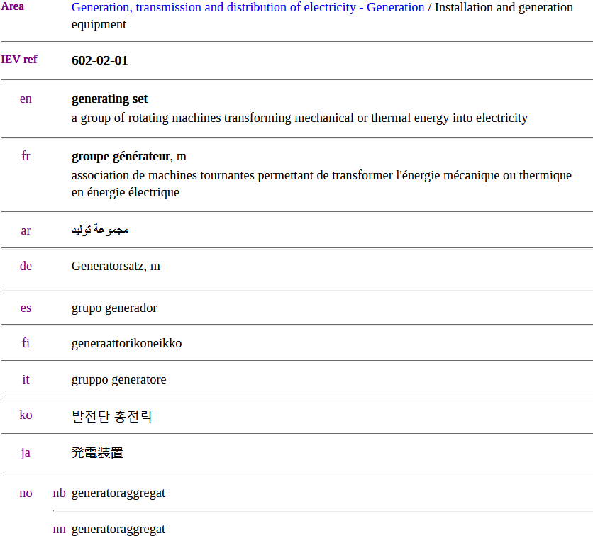
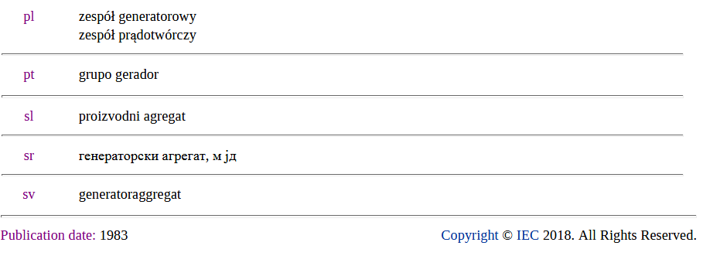

1.2 GRUPO ELECTRÓGENO MÓVIL
The online industrial exhibition. Direct Industry
Mobile generator set
http://www.directindustry.com/industrial-manufacturer/mobile-generator-set-80025.html

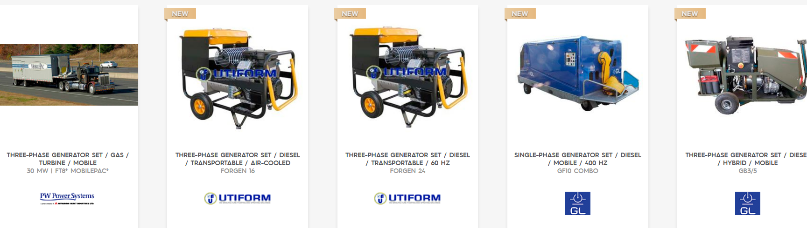

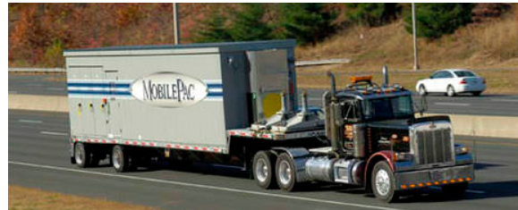
Groupe électrogène mobile
http://www.directindustry.fr/fabricant-industriel/groupe-electrogene-mobile-80025.html
Grupo electrógeno móvil
http://www.directindustry.es/fabricante-industrial/grupo-electrogeno-movil-80025.html

2.1 ESTACIÓN TRANSFORMADORA

REAL DECRETO 337//2014

Real Decreto 337/2014, de 9 de mayo, por el que se aprueban el Reglamento sobre condiciones técnicas y garantías de seguridad en instalaciones eléctricas de alta tensión y sus Instrucciones Técnicas Complementarias ITC-RAT 01 a 23.

ÍNDICE DE LAS INSTRUCCIONES TÉCNICAS COMPLEMENTARIAS

ITC-RAT 01. TERMINOLOGÍA

8. CENTRAL ELÉCTRICA Lugar y conjunto de instalaciones, incluidas las construcciones de obra civil y edificios necesarios, utilizadas directa e indirectamente para la producción de energía eléctrica.

9. CENTRO DE TRANSFORMACIÓN Instalación que comprende uno o varios transformadores, aparamenta de alta tensión y de baja tensión, conexiones y elementos auxiliares, para suministrar energía en BT a partir de una red de AT o viceversa.

10. CENTRO DE TRANSFORMACIÓN PREFABRICADO Centro de transformación fabricado dentro de una envolvente común fabricado en serie que ha sido sometido a ensayos de tipo. El centro de transformación prefabricado incluye además la parte interna de la instalación de puesta a tierra correspondiente. Los centros de transformación prefabricados pueden estar situados a nivel del suelo y/o parcial o completamente bajo el mismo.

72. SUBESTACIÓN Conjunto situado en un mismo lugar, de la aparamenta eléctrica y de los edificios necesarios para realizar alguna de las funciones siguientes: transformación de la tensión, de la frecuencia, del número de fases, rectificación, compensación del factor de potencia y conexión de dos o más circuitos. Quedan excluidos de esta definición los centros de transformación.

73. SUBESTACIÓN DE MANIOBRA Es la destinada a la conexión entre dos o más circuitos y su maniobra.

74. SUBESTACIÓN DE TRANSFORMACIÓN Es la destinada a la transformación de energía eléctrica mediante uno o mas transformadores cuyos secundarios se emplean en la alimentación de otras subestaciones o centros de transformación.

75. SUBESTACIÓN MÓVIL Subestación de carácter móvil cuya finalidad principal es el socorro temporal de la red de alta tensión ante contingencias o situaciones especiales de servicio, prevista para la conexión de uno o más circuitos, formada por un conjunto de aparamenta eléctrica con o sin transformador de potencia y concebida para su conexión a la red mediante un procedimiento rápido de puesta en servicio. Puede tener uno o varios niveles de tensión. Se podrá instalar conectada a una subestación existente en su interior o de forma adyacente, o bien constituyendo una subestación independiente.

96. TRANSFORMADOR PARA DISTRIBUCIÓN Es el que transforma un sistema de corrientes en Alta Tensión en otro en Baja Tensión.

OHARRA: arau honetan ez da ageri ‘estación transformadora’ edo ‘estación de transformación’

ELECTROPEDIA
Electropedia: The World's Online Electrotechnical Vocabulary
http://www.electropedia.org/iev/iev.nsf/welcome?openform

http://www.electropedia.org/iev/iev.nsf/display?openform&ievref=601-03-02

Electropedia is produced by the IEC, the world’s leading organization that prepares and publishes International Standards for all electrical, electronic and related technologies – collectively known as “electrotechnology”. Electropedia (also known as the "IEV Online") contains all the terms and definitions in the International Electrotechnical Vocabulary or IEV which is published also as a set of publications in the IEC 60050 series that can be ordered separately from the IEC webstore.
Electropedia is the world's most comprehensive online terminology database on “electrotechnology”, containing more than 22 000 terms and definitions in English and French organized by subject area, with equivalent terms in various other languages: Arabic, Chinese, Czech, Finnish, German, Italian, Japanese, Korean, Norwegian (Bokmål and Nynorsk), Polish, Portuguese, Russian, Serbian, Slovenian, Spanish and Swedish (coverage varies by subject area).
The world’s experts in electrotechnical terminology work to produce Electropedia under the responsibility of IEC Technical Committee 1 (Terminology), one of the 203 IEC Technical Committees and Subcommittees.

Generation, transmission and distribution of electricity_General /Fundamental concepts

RED (SISTEMA) DE ENERGÍA ELÉCTRICA / RESEAU D’ÉNERGIE ÉLECTRIQUE / ELECTRICT POWER SYSTEM

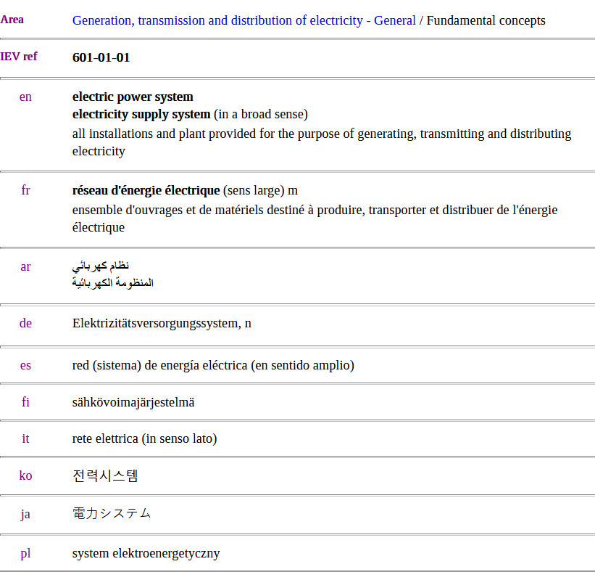

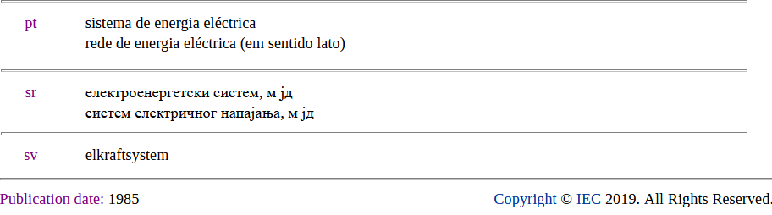

PRODUCCIÓN DE ENERGÍA ELÉCTRICA / PRODUCTION D’ÉNERGIE ÉLECTRIQUE / GENERATION OF ELECTRICITY
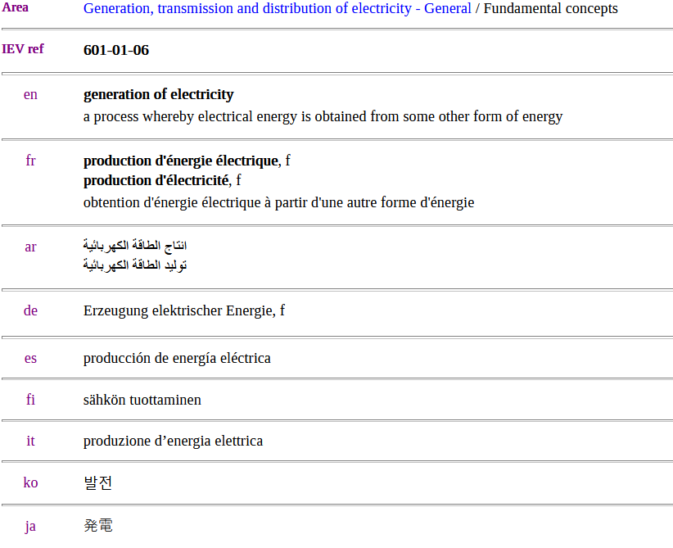

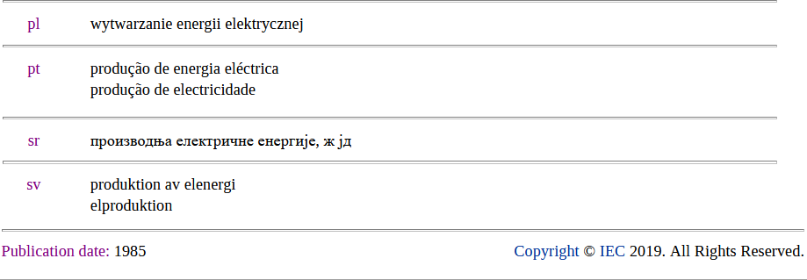

CONVERSIÓN DE ENERGÍA ELÉCTRICA / CONVERSION D’ÉNERGIE ÉLECTRIQUE / CONVERSION OF ELECTRICITY

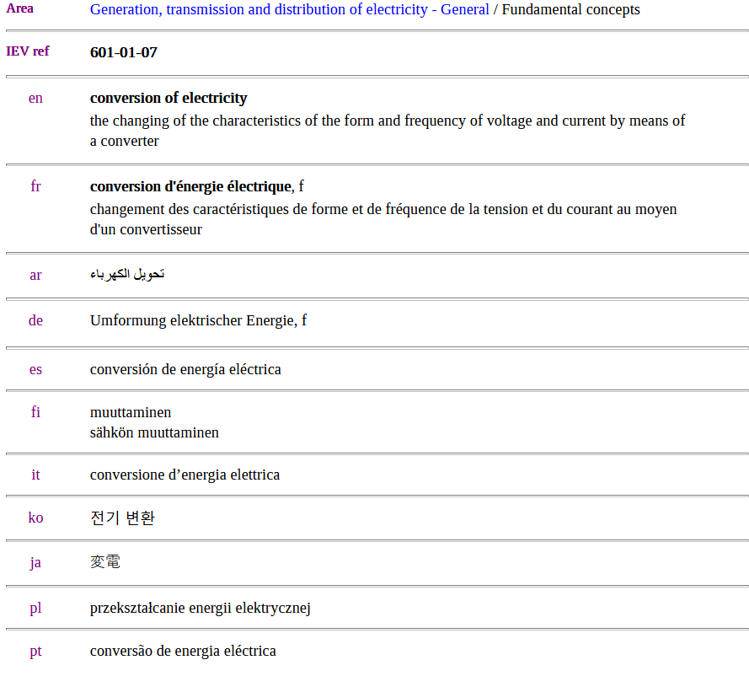

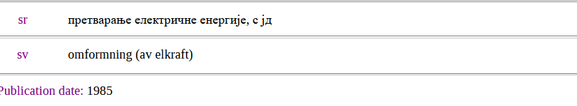

CONVERTIDOR (DE ENERGÍA ELÉCTRICA) / CONVERTISSEUR (D’ÉNERGIE ELECTRIQUE) / (ELECTRIC ENERGY) CONVERTER
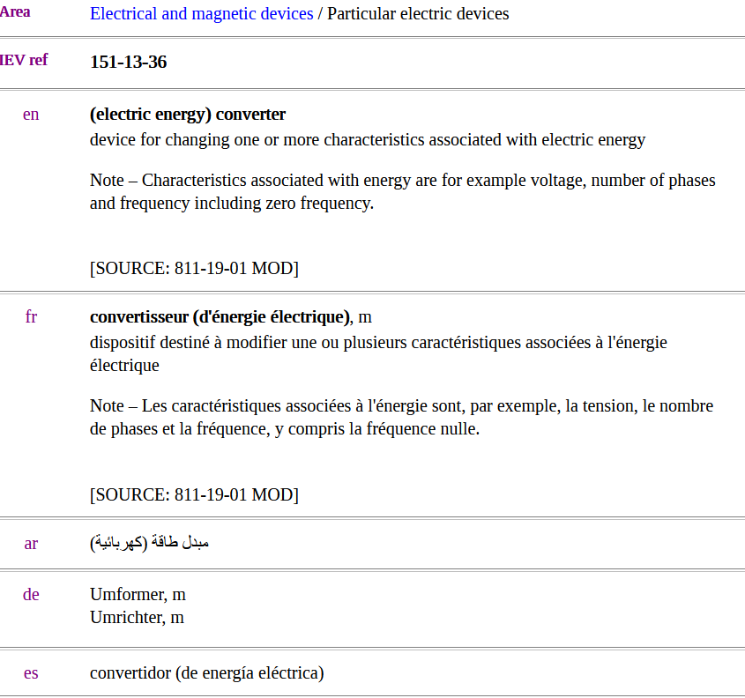
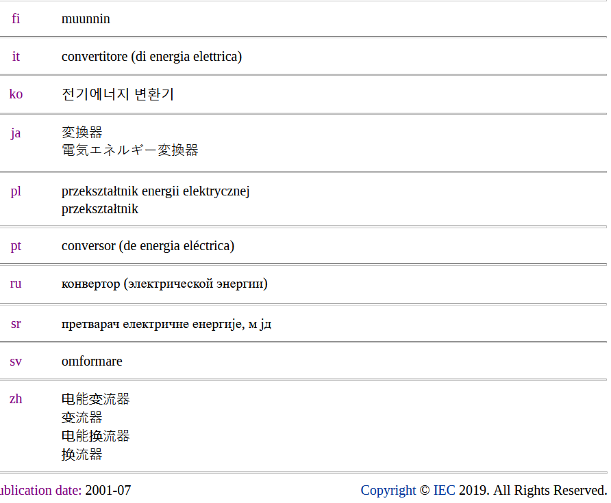

TRANSFORMACIÓN DE ENERGÍA ELÉCTRICA / TRANSFORMATION D’ÉNERGIE ÉLECTRIQUE / TRANSFORMATION OF ELECTRICITY
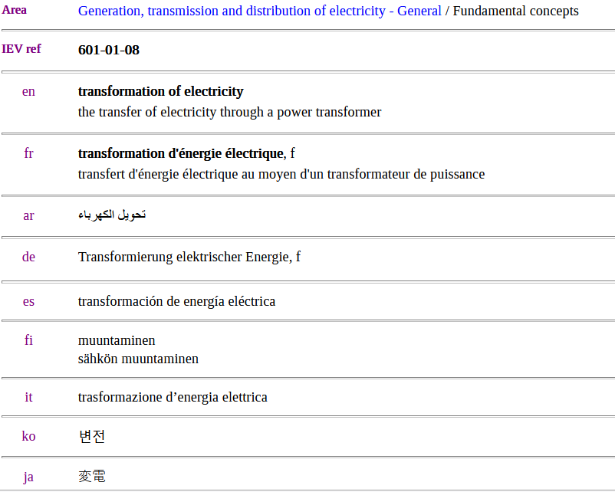
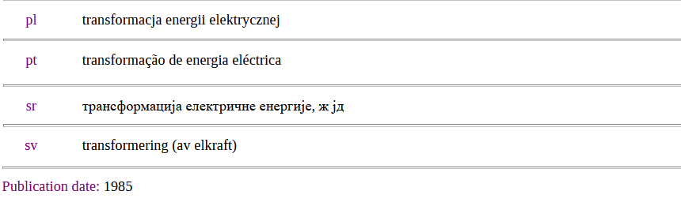

TRANSFORMADOR DE POTENCIA / TRANSFORMATEUR DE PUISSANCE / POWER TRANSFORMER

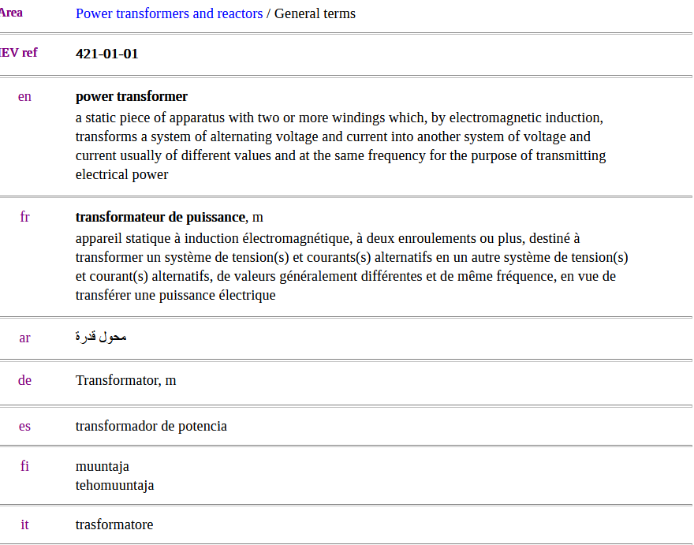
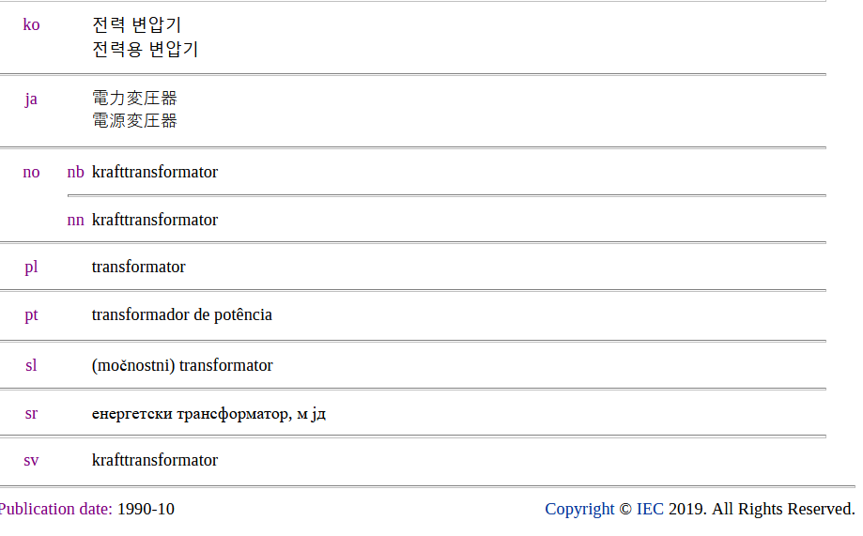

TRANSPORTE DE ENERGÍA ELÉCTRICA / TRANSPORT D’ÉNERGIE ÉLECTRIQUE / TRANSMISSION OF ELECTRICITY

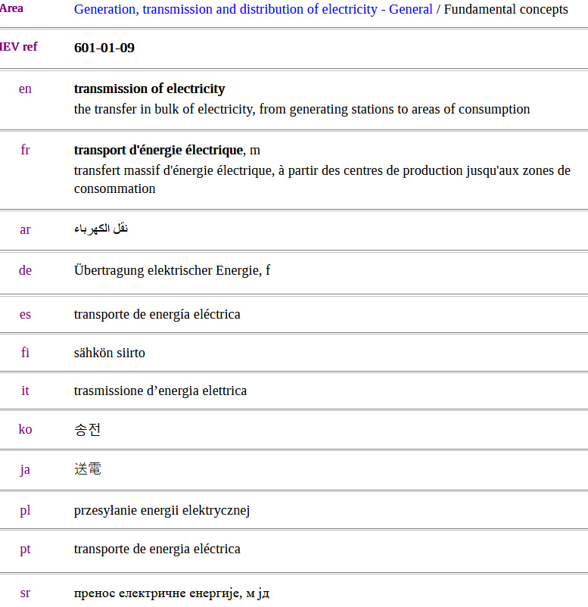

DISTRIBUCIÓN DE ENERGÍA ELÉCTRICA / DISTRIBUTION D’ÉNERGIE ÉLECTRIQUE / DISTRIBUTION OF ELECTRICITY

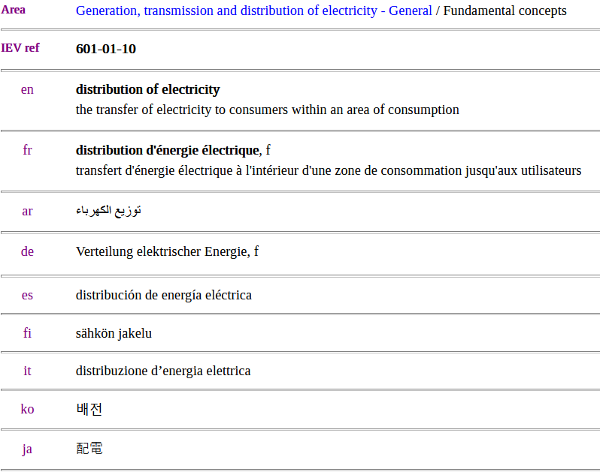

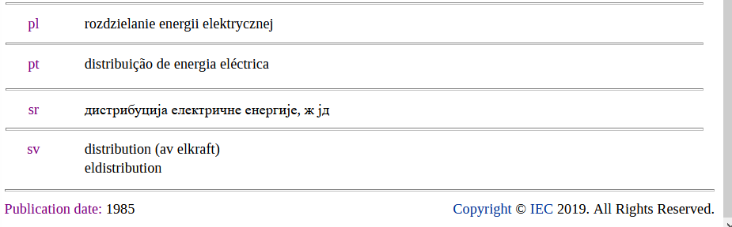

CENTRAL ELÉCTRICA / CENTRAL ÉLECTRIQUE/ POWER STATION

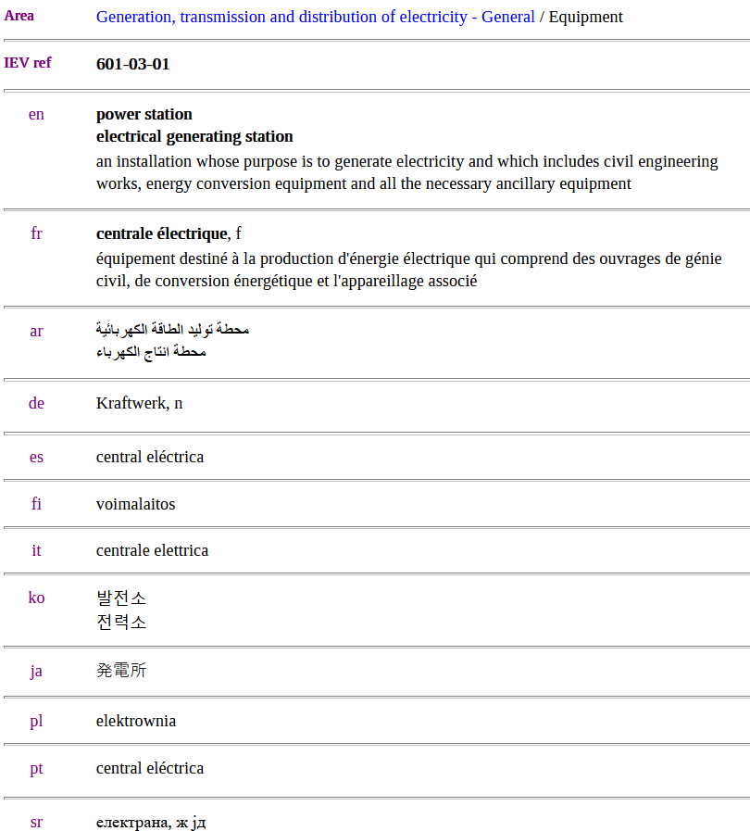

SUBESTACIÓN / POSTE/ SUBSTATION_GENERAL

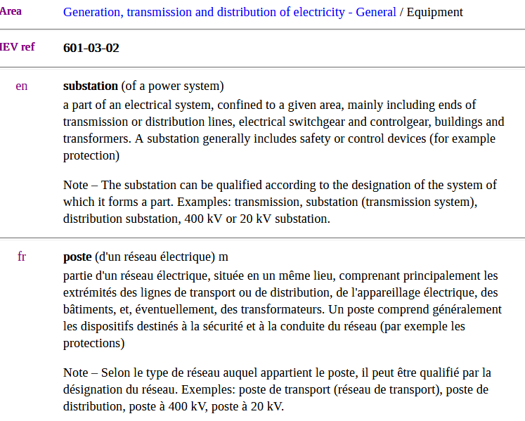
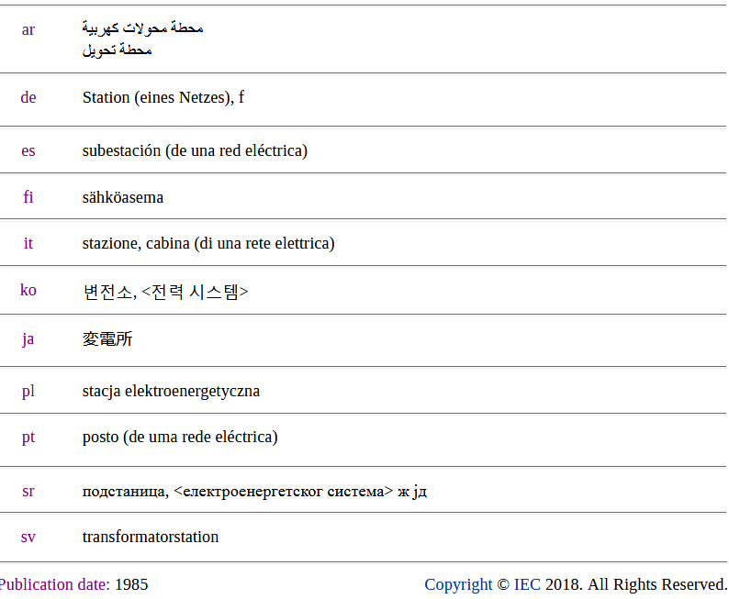

Generation, transmission and distribution of electricity_Substations

SUBESTACIÓN / POSTE/ SUBSTATION_SUBSTATIONS, TYPES OF SUBSTATIONS

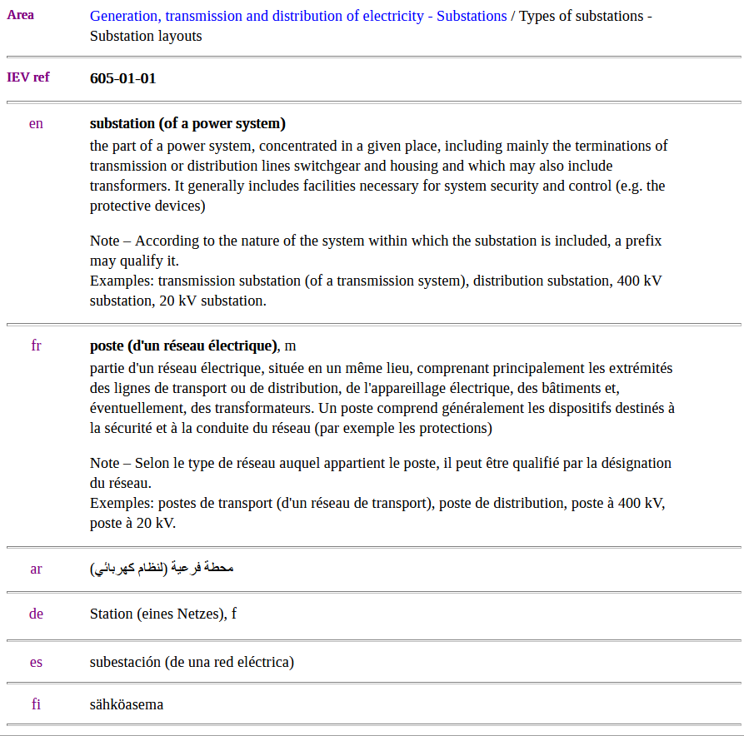

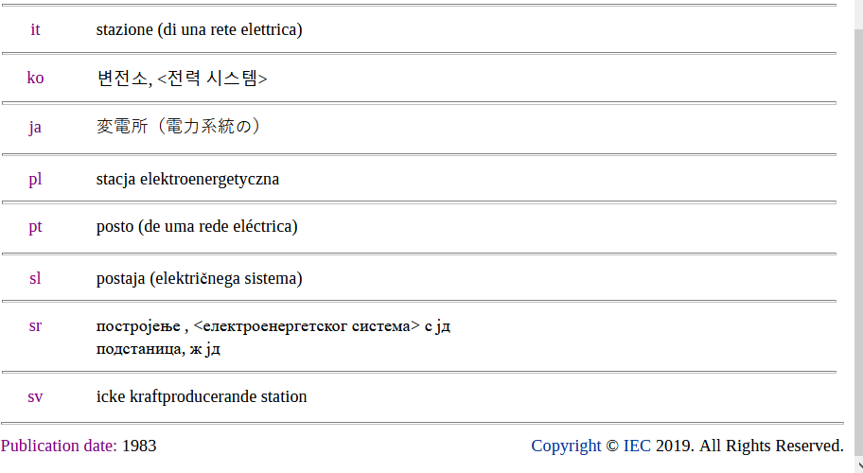

SUBESTACIÓN DE TRANSFORMACIÓN / POSTE DE TRANSFORMATION/ TRANSFORMER SUBSTATION

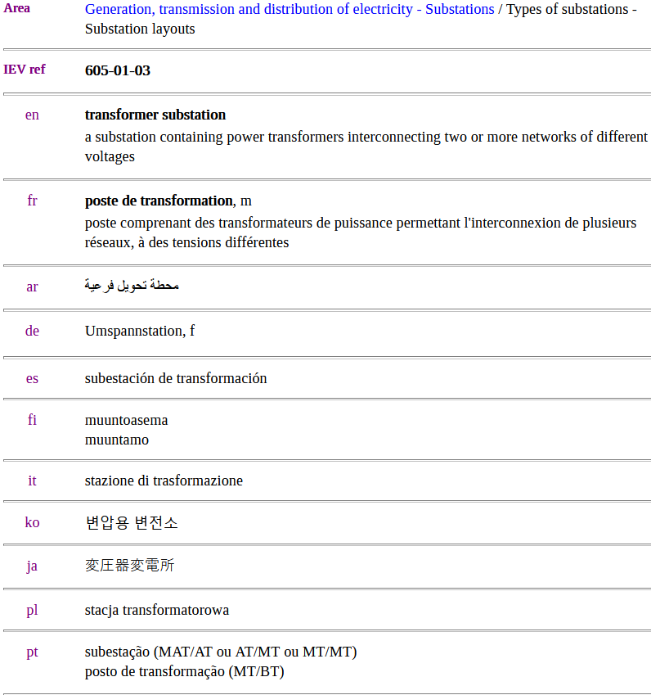

SUBESTACIÓN ELEVADORA (DE TENSIÓN) / POSTE ÉLEVATEUR (DE TENSION)/ STEP-UP SUBSTATION

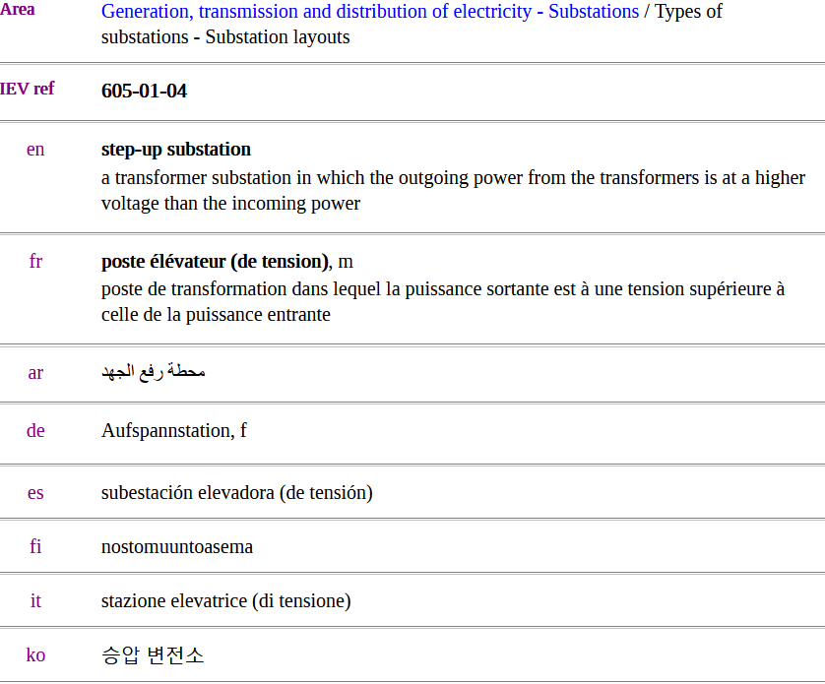
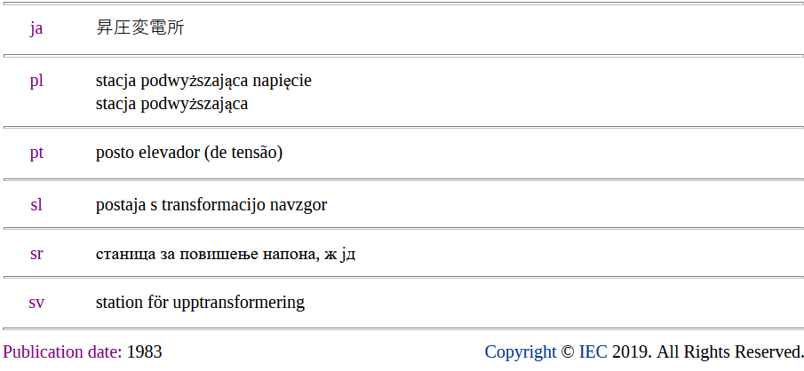

SUBESTACIÓN REDUCTORA (DE TENSIÓN) / POSTE ABAISSEUR (DE TENSION)/ STEP-DOWN SUBSTATION

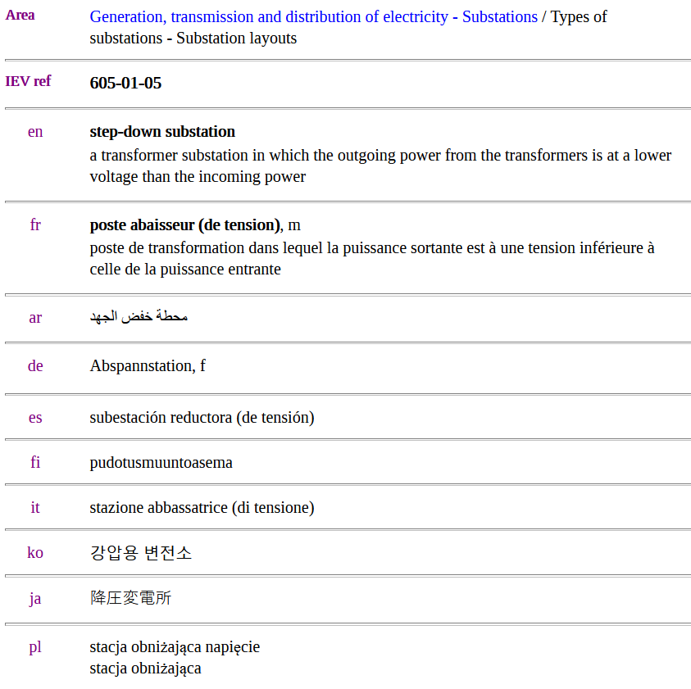
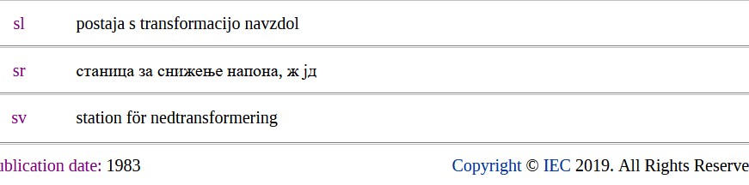

SUBESTACIÓN CONVERTIDORA / POSTE DE CONVERSION/ CONVERTER SUBSTATION
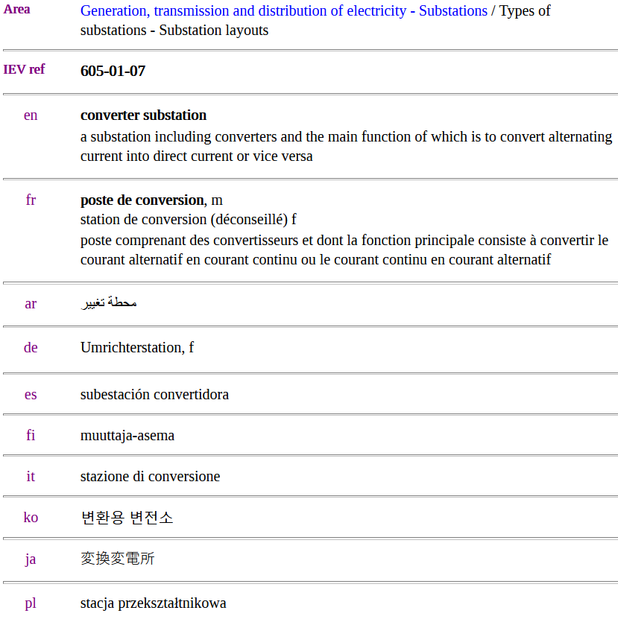
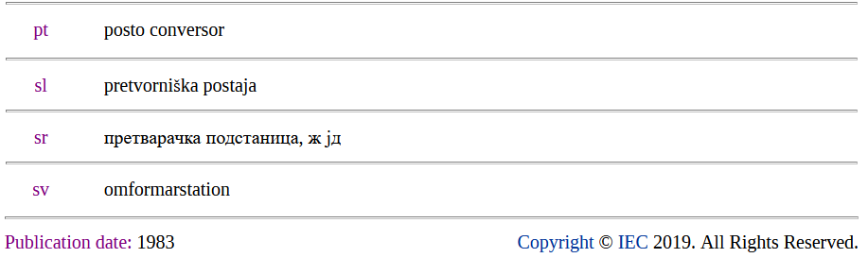

Electric traction

TRACCIÓN ELÉCTRICA / TRACTION ÉLECTRIQUE / ELECTRIC TRACTION

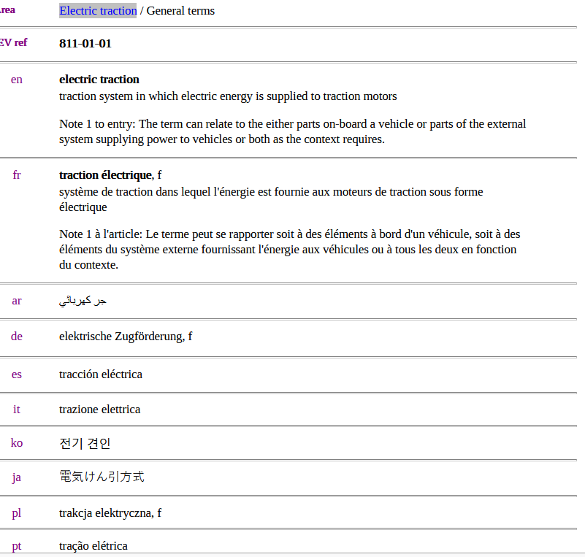

SUBESTACIÓN DE TRANSFORMACIÓN / SOUS-STATION DE TRANSFORMATION / TRANSFORMER SUBSTATION

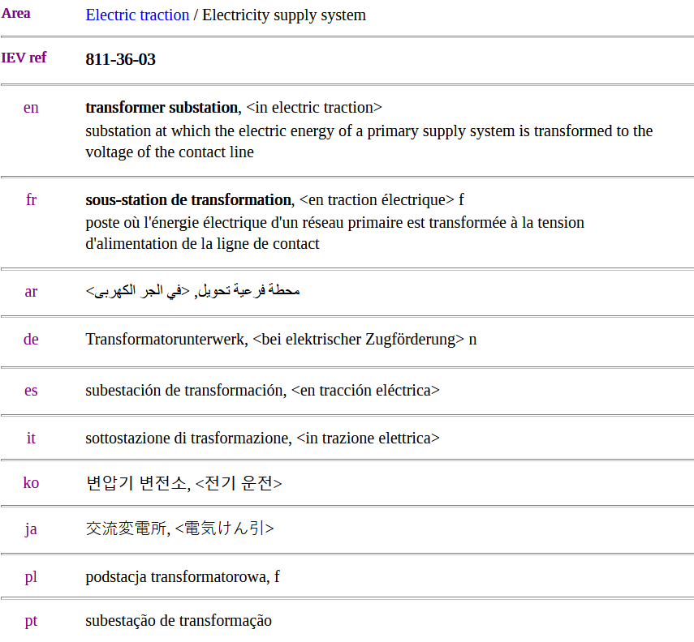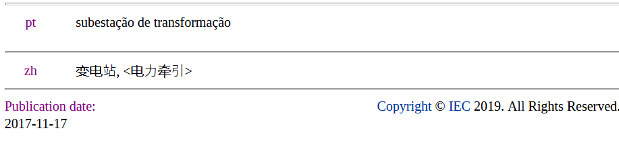

IBERDROLA
https://www.iberdroladistribucion.es/distribucion/distribucion-energia/distribucion-electrica

Distribución Eléctrica
La actividad de distribución de energía eléctrica tiene por objeto la transmisión de energía eléctrica desde las redes de transporte o desde las centrales generadoras conectadas a la propia red de distribución, hasta los puntos de consumo en las adecuadas condiciones de calidad con el fin último de suministrarla a los consumidores.
En términos generales, tienen la consideración de instalaciones de distribución todas las líneas, parques y elementos de transformación y otros elementos eléctricos de tensión inferior a 220 kV, salvo algunas excepciones contempladas en la Ley del Sector Eléctrico.

Estás en | Iberdrola Distribución eléctrica, Distribución Distribución de la energía Componentes en la Red
https://www.iberdroladistribucion.es/distribucion/distribucion-energia/componentes-red

Subestación Transformadoras
- Sirve para producir, convertir, regular y distribuir la energía eléctrica a los distintos puntos donde es demandada.
- Su objetivo principal es modificar y establecer los niveles de tensión de una infraestructura eléctrica para facilitar la transmisión y distribución de la energía eléctrica.
- Dichas subestaciones transforman 400,220 y 132 KV a 66,45 y 30KV.

Subestación de reparto
- Sirve para reducir las tensiones de reparto a tensiones de distribución, realizar las maniobras para poder controlar la energía y proteger equipos e instalaciones.
- Dichas subestaciones transforman 66 y 45 KV a 20, 13.2, 15 y 11 KV.

Redes de reparto
- Son las encargadas de conectar la red de transporte de energía eléctrica con el servicio a los usuarios finales: industrias, comercios, zonas rurales y urbanas, alumbrado público y residencial.

Líneas de transporte
- Una vez generada la electricidad en las centrales es necesario transportarla hasta los centros de consumo.

ETXEGARAI, A. eta LARRABE Z. (2012): TEKNOLOGIA ELEKTRIKOA. EUSKAL HERRIKO UNIBERTSITATEA

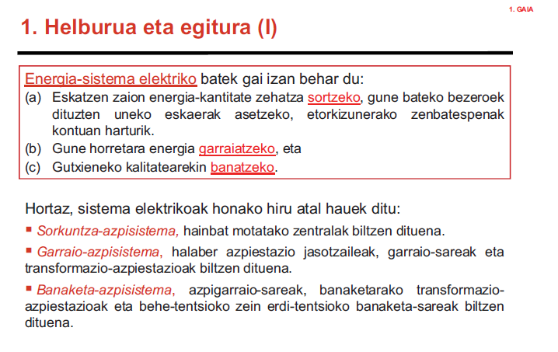

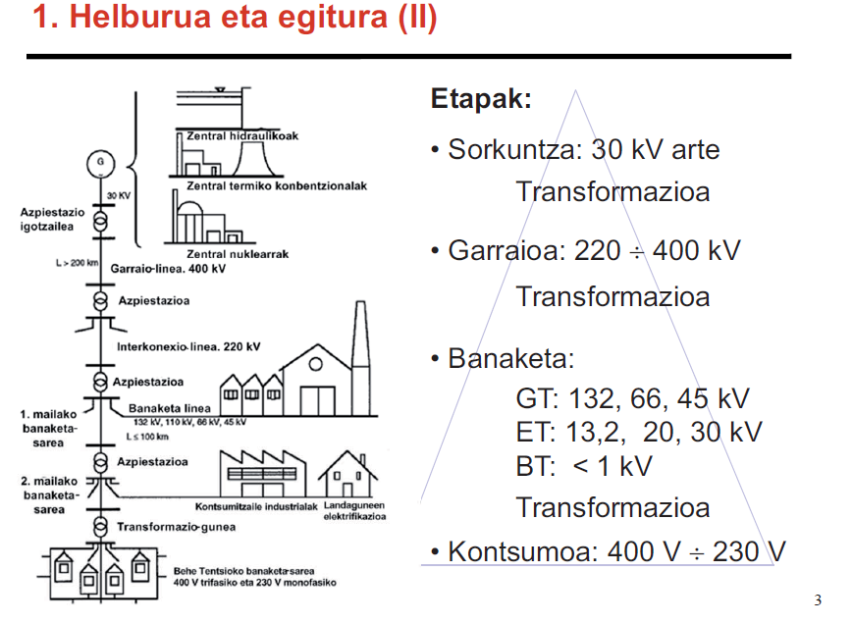

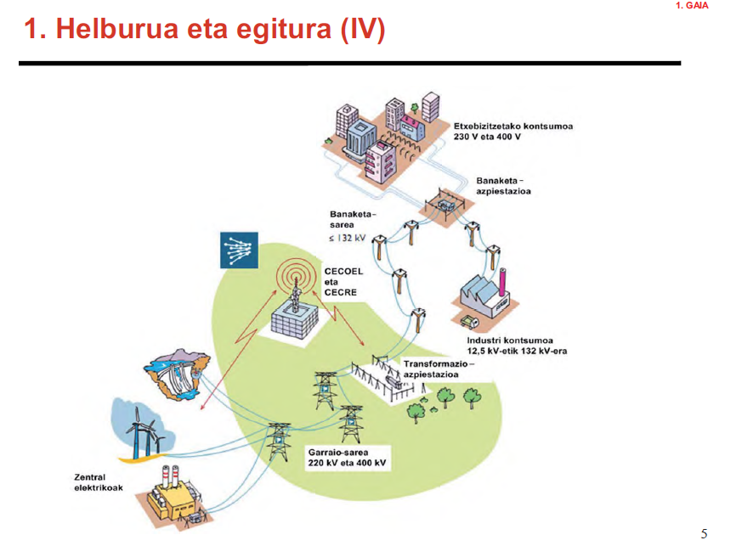

AZPIESTAZIOAK. SARRERA

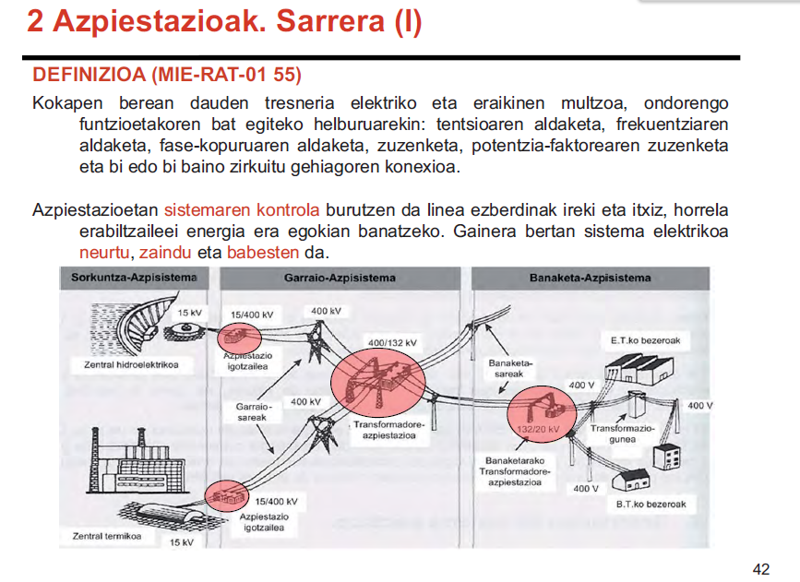

UNIDAD 1. CONFIGURACIÓN DE LOS CENTROS DE TRANSFORMACIÓN.

https://www.mheducation.es › bcv › guide › capitulo

https://www.mhe.es › archivos › 8448171489_descripcion

SUBESTACIÓN. La norma NTE-IER la define como el centro de transformación mediante el cual se reduce la tensión con alimentación y salida en AT.

El reglamento sobre centrales eléctricas, subestaciones y centros de transformación define a éste último de la siguiente manera:
CENTRO DE TRANSFORMACIÓN. Instalación provista de uno o varios transformadores reductores de alta a baja tensión con la aparamenta y obra complementaria precisas.
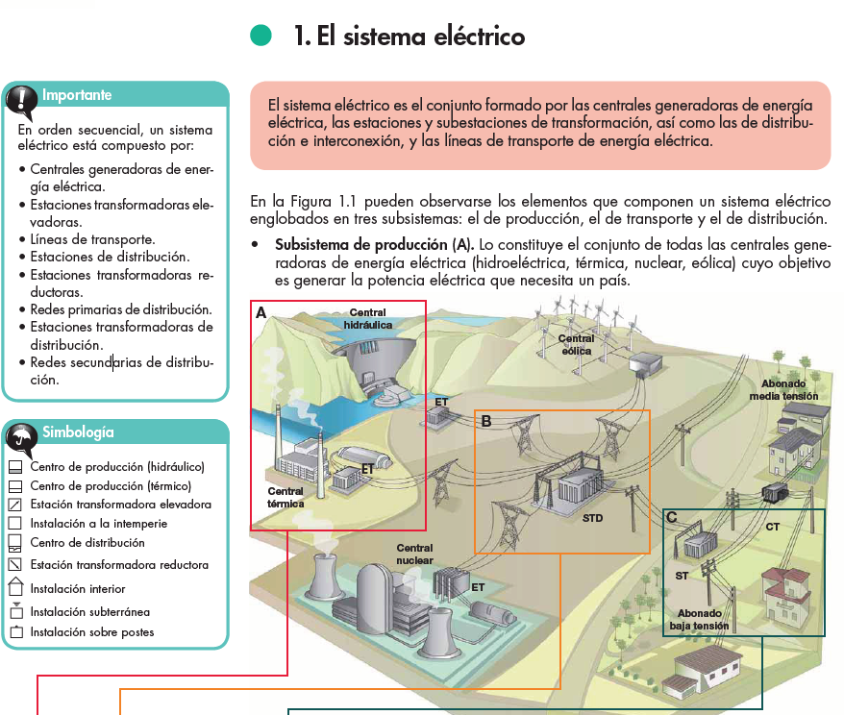

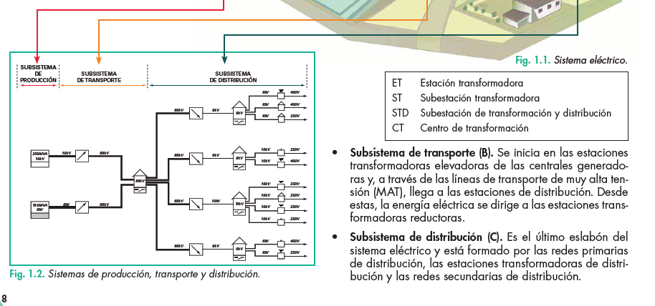

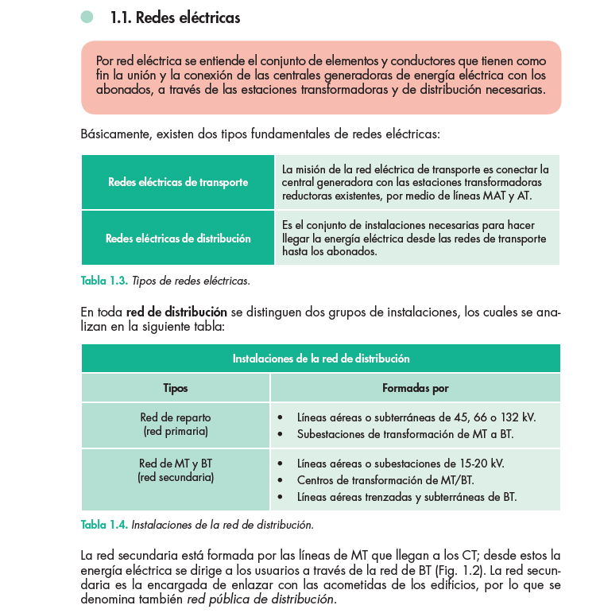

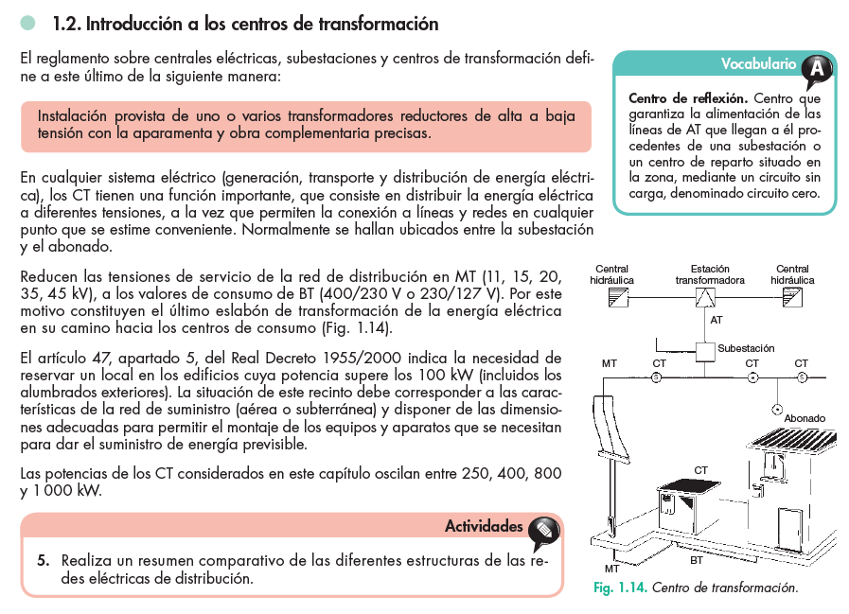

ESTACIONES ELÉCTRICAS, SUBESTACIONES ELÉCTRICAS

http://blog.espol.edu.ec/crielectric/2011/07/02/estacion-transformadora-y-subestacion/

INTRODUCCIÓN
¿Qué es una subestación?: es aquella instalación compuesta por los adecuados elementos de mando, corte, medida, regulación, transformación y protección; y cuya misión es la de reducir los valores de muy alta tensión a valores aptos para la distribución eléctrica.

¿Qué es una estación transformadora?: al igual que la subestación, la estación transformadora es una instalación formada por elementos de mando, corte, medida, regulación, transformación y protección; y cuya misión es la de reducir los valores de alta tensión procedentes de las subestaciones transformadoras en valores de media tensión.
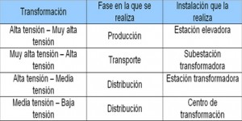

Cuáles son los valores de alta y media tensión?: en la siguiente tabla se resume esta cuestión.
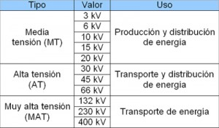

WIKIPEDIA_INGELESEZ
https://en.wikipedia.org/wiki/Electrical_substation#Converter_substations

Electrical substation
A substation is a part of an electrical generation, transmission, and distribution system. Substations transform voltage from high to low, or the reverse, or perform any of several other important functions. Between the generating station and consumer, electric power may flow through several substations at different voltage levels. A substation may include transformers to change voltage levels between high transmission voltages and lower distribution voltages, or at the interconnection of two different transmission voltages.
Substations may be owned and operated by an electrical utility, or may be owned by a large industrial or commercial customer. Generally substations are unattended, relying on SCADA for remote supervision and control.
The word substation comes from the days before the distribution system became a grid. As central generation stations became larger, smaller generating plants were converted to distribution stations, receiving their energy supply from a larger plant instead of using their own generators. The first substations were connected to only one power station, where the generators were housed, and were subsidiaries of that power station.
(…)
Mobile substation
A mobile substation is a substation on wheels, containing a transformer, breakers and buswork mounted on a self-contained semi-trailer, meant to be pulled by a truck. They are designed to be compact for travel on public roads, and are used for temporary backup in times of natural disaster or war. Mobile substations are usually rated much lower than permanent installations, and may be built in several units to meet road travel limitations.[

Electrical substation
https://simple.wikipedia.org/wiki/Electrical_substation

An electrical substation is a subsidiary station of an electricity generation, transmission and distribution system where voltage is transformed from high to low or the reverse using transformers. Electric power may flow through several substations between generating plant and consumer, and may be changed in voltage in several steps.

WIKIPEDIA_GAZTELANIAZ
https://es.wikipedia.org/wiki/Subestaci%C3%B3n_el%C3%A9ctrica

Una subestación eléctrica es una instalación destinada a establecer los niveles de tensión adecuados para la transmisión y distribución de la energía eléctrica. Su equipo principal es el transformador. Normalmente está dividida en secciones, por lo general tres principales (medición, cuchillas de paso e interruptor), y las demás son derivadas. Las secciones derivadas normalmente llevan interruptores de varios tipos hacia los transformadores.
Como norma general, se puede hablar de subestaciones eléctricas «elevadoras», situadas en las inmediaciones de las centrales generadoras de energía eléctrica, cuya función es elevar el nivel de tensión, hasta 132, 220 o incluso 400 kV, antes de entregar la energía a la red de transporte; y subestaciones eléctricas «reductoras», que reducen el nivel de tensión hasta valores que oscilan, habitualmente, entre 10 y los 66 kV y entregan la energía a la red de distribución. Posteriormente, los centros de transformación reducen los niveles de tensión hasta valores comerciales (baja tensión) aptos para el consumo doméstico e industrial, típicamente 400 V.

Existen dos razones técnicas que explican por qué el transporte y la distribución en energía eléctrica se realizan a tensiones elevadas, y en consecuencia, por qué son necesarias las subestaciones eléctricas:
- Las pérdidas de potencia que se producen en un conductor por el que circula una corriente eléctrica, debido al efecto Joule, son directamente proporcionales al valor de esta ().
- La potencia eléctrica transportada en una red es directamente proporcional al valor de su tensión y al de su intensidad ().
Por tanto, cuanto mayor sea el valor de la tensión, menor deberá ser el de intensidad para transmitir la misma potencia y, en consecuencia, menores serán las pérdidas por efecto Joule.
Además de transformadores, las subestaciones eléctricas están dotadas de elementos de maniobra (interruptores, seccionadores, etc.) y protección (fusibles, interruptores automáticos, etc.) que desempeñan un papel fundamental en los procesos de mantenimiento y operación de las redes de distribución y transporte.

IATE

Electrónica y electrotécnica [COM] |  |  |  |  | Ficha completa
ES | estación transformadora
 | subestación transformadora
 | subestación de transformación
DA | transformerstation
DE | Umspannwerk
 | Umspannanlage
 | Umspannstation
EL | υποσταθμός μετασχηματισμού
 | υποσταθμός μετασχηματισμού τάσεως
EN | transforming station
 | transformer substation
 | transforming substation
FI | muuntamo
 | muuntoasema
FR | poste de transformation
IT | impianto di trasformazione
 | stazione di trasformazione
NL | transformatorstation
PT | posto de transformação
 | estação de transformação
 | subestação de transformação
SV | transformatorstation

Área temática | Electrónica y electrotécnica
es
Definición | instalación eléctrica cuya finalidad es la transferencia de energía eléctrica entre redes a tensiones diferentes
Fte. definición | CME, Standard Terms of the Energy Economy

Término | estación transformadora
Fiabilidad | 3 (Fiable)
Fte. térm. | UCPTE
Fecha | 24/09/2003

Término | subestación transformadora
Fiabilidad | 3 (Fiable)
Fte. térm. | UCPTE
Fecha | 24/09/2003

Término | subestación de transformación
Fiabilidad | 3 (Fiable)
Fte. térm. | CME, Standard Terms of the Energy Economy; VEI 605-1-3
Fecha | 24/09/2003

Área temática | Electrónica y electrotécnica
en
Definición | a substation containing transformers interconnecting two or more networks of different voltages
Fte. definición | IEV 605-1-3

Término | transforming station
Fiabilidad | 3 (Fiable)
Fte. térm. | UCPTE;WEC,Standard Terms of the Energy Economy
Comentario | electricity transmission and distribution;REF:WEC,Standard Terms of the Energy Economy
Fecha | 24/09/2003

Término | transformer substation
Fiabilidad | 3 (Fiable)
Fte. térm. | IEV 605-1-3
Comentario | electricity transmission and distribution;REF:WEC,Standard Terms of the Energy Economy
Fecha | 24/09/2003

Término | transforming substation
Fiabilidad | 3 (Fiable)
Fte. térm. | IEV 605-1-3
Comentario | electricity transmission and distribution;REF:WEC,Standard Terms of the Energy Economy
Fecha | 24/09/2003

Área temática | Electrónica y electrotécnica
fr
Definición | poste comprenant des transformateurs permettant l'interconnexion de deux réseaux, ou plus, à des tensions différentes; installation électrique dont la fonction est de transférer de l'énergie électrique entre des réseaux de tensions différentes
Fte. definición | VEI 605-1-3 ;CME,Standard Terms of the Energy Economy

Término | poste de transformation
Fiabilidad | 3 (Fiable)
Fte. térm. | VEI 605-1-3;UCPTE;CME,Standard Terms of the Energy Economy
Fecha | 24/09/2003

CERCATERM

TERMCAT, CENTRE DE TERMINOLOGIA. Lèxic multilingüe de la indústria [en línia]. Barcelona: TERMCAT, Centre de Terminologia, cop. 2009. (Diccionaris en Línia)
<http://www.termcat.cat/ca/Diccionaris_En_Linia/22/>

ca estació transformadora, n f
es estación transformadora
fr station transformatrice
en transforming station
de Umformerstation
<Indústria > Indústria energètica > Energia elèctrica>

TERMCAT, CENTRE DE TERMINOLOGIA. Lèxic multilingüe de la indústria [en línia]. Barcelona: TERMCAT, Centre de Terminologia, cop. 2009. (Diccionaris en Línia)
<http://www.termcat.cat/ca/Diccionaris_En_Linia/22/>

ca subestació, n f
ca subcentral, n f sin. compl.
es subcentral
es subestación
fr poste électrique
en substation
de elektrische Unterstation
de elektrisches Unterwerk

<Indústria > Indústria energètica > Energia elèctrica>

GARCIA i SOLER, Jordi; RIUS i ALCARAZ, Lluís; SOLER i CEREZO, Ester. Diccionari de l'empresa elèctrica. Barcelona: La Llar del Llibre, 1991. 154 p.
ISBN 84-7279-447-4

Les dades originals poden haver estat actualitzades o completades posteriorment pel TERMCAT.

ca estació transformadora, n f
es estación transformadora
fr station transformatrice
en transforming station
de Umformerstation

<Energia elèctrica>
Instal·lació fixa per a la conversió de tensió del corrent altern i la distribució d'aquest per al consum d'una ciutat, d'una factoria o d'una indústria.

GARCIA i SOLER, Jordi; RIUS i ALCARAZ, Lluís; SOLER i CEREZO, Ester. Diccionari de l'empresa elèctrica. Barcelona: La Llar del Llibre, 1991. 154 p.
ISBN 84-7279-447-4

Les dades originals poden haver estat actualitzades o completades posteriorment pel TERMCAT.

ca subestació, n f
ca subcentral, n f sin. compl.
es subcentral
es subestación
fr poste électrique
en substation
de elektrische Unterstation
de elektrisches Unterwerk

<Energia elèctrica>
Estació transformadora secundària destinada a la transformació i distribució de l'energia elèctrica i a la connexió entre dos circuits o més.

EUSKALTERM
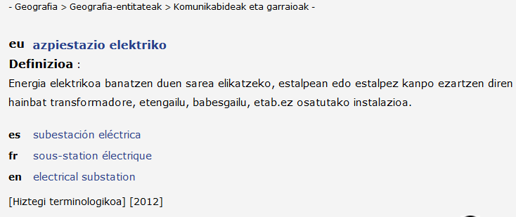

ENERGIA HIZTEGIA

transformador
1.Elektrizitatea / Energia elektrikoa
Tentsio jakin bateko korronte alternoko zirkuitu baten (primarioaren) energia elektrikoa tentsio elektriko desberdineko beste zirkuitu batera (sekundariora) aldatzen duen gailu elektromagnetikoa.
eu ...transformadore
en ...transformer
fr ...transformateur

Ikus azpiestazio
Ikus artikulua

azpiestazio
1.Elektrizitatea / Energia elektrikoa
Sare elektrikoaren bi azpisistema lotzen dituen instalazioa, konexio-gailuez eta korronte elektrikoaren ezaugarri batzuk erregulatzeko edo aldatzeko tresneriaz hornitua.
es ...subestación
en ...substation , electric power substation
fr ...sous-station , poste

Azpiestazioa
Azpiestazio elektrikoa esparru batean kokatuta egoten da, eta hainbat ekipo elektriko eta mekanikoz osatua da. Ekipo horiek funtzio hauek betetzen dituzte:
- Sistemako elementuen konexioa eta deskonexioa egitea, etengailu eta ebakigailuen bidez.
- Sistemako tentsio-mailen arteko transformazioak egitea, transformadoreen bidez.
- Sistemaren tentsioak erregulatzea, kondentsadoreen, doigailu estatikoen eta paraleloan kokatutako erreaktantzien bidez.

Tentsio-mailen arabera, azpiestazioak bi multzotan bana daitezke: transmisio-azpiestazioak (220 eta 400 kV) eta banaketa-azpiestazioak (132 kV-etik beherako tentsioak).

Eroaleetan erabiltzen den isolamendu-motaren arabera ere, azpiestazioak bi multzotan bana daitezke: babesik gabekoak eta hexafluoruroz (SF6) blindatutakoak. Bi azpiestazio horiek estaliak edo estali gabeak izan daitezke, kokapenaren arabera.

SF6 duten azpiestazioek leku txikiagoa behar dute; inpaktu txikiagoa eragiten dute, eta eraikinen barruan edo lurpean ere jar daitezke. Beste abantaila osagarri batzuk ere badituzte; adibidez, mantentze-lan gutxi behar dute, eta, hortaz, ustiapen-kostu txikiagoa dute.

Hauek dira azpiestazio elektrikoen eskema arruntenak: barra bakuna, barra bikoitza, eraztuna eta etengailu eta erdia delakoa. Nolanahi ere, eskema egokiena aukeratzean irizpide hauek hartu behar dira kontuan, nagusiki: zerbitzua bermatzea, erabiltze-erraztasuna, mantentze-lanak egiteko aukera, instalatutako ekipo-kopurua eta azken prezioa. Eskemarik erabiliena etengailu eta erdia delakoa da.

Azpiestazio elektrikoaren ekipo garrantzitsuenak hauek dira: potentzia-transformadoreak, etengailuak, ebakigailuak, barrak, tximistorratzak, neurketa- eta babes-transformadoreak eta babes-sistemak.

GRAND DICTIONNAIRE TERMINOLOGIQUE
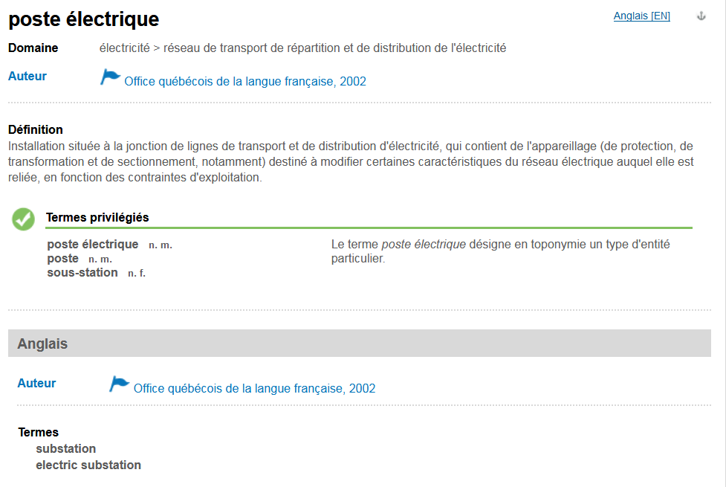

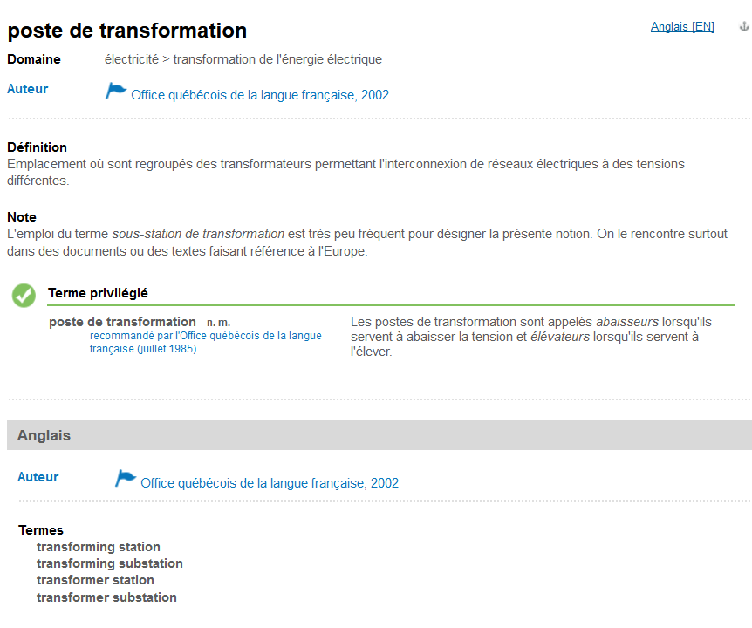

CNTRL
station subst. fém
b) ÉLECTR. Centre de production ou de transformation de courant électrique. Ces sous-stations (...) transforment les courants triphasés en courant continu à 500 ou 600 volts qui sert à la mise en marche des moteurs des trains (Soulier, Gdes applic. électr., 1916, p. 160).

sous-station , subst. fém., électr. Station secondaire d'un réseau de transport et de distribution d'électricité. (Dict. xx^{e}s.). Ces courants triphasés sont transmis par trois câbles soigneusement isolés, non pas au chemin de fer lui-même, mais à une série de sous-stations réparties un peu partout dans Paris (Soulier,Gdes applic. électr., 1916, p. 159).

2.2 ESTACIÓN TRANSFORMADORA MÓVIL

ELECTROPEDIA

Electric traction

TRACCIÓN ELÉCTRICA / TRACTION ÉLECTRIQUE / ELECTRIC TRACTION

SUBESTACIÓN MÓVIL / SOUS-STATION MOBILE / MOBILE SUBSTATION

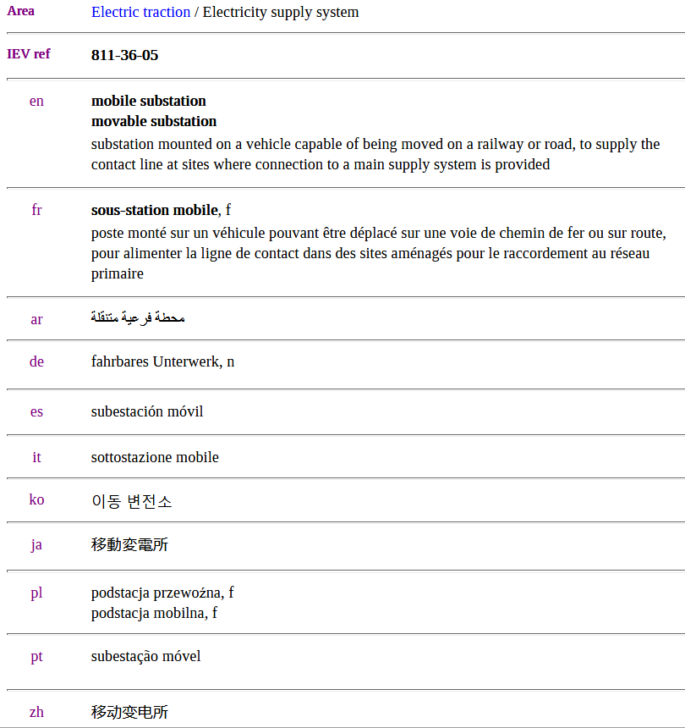

DIRECTINDUSTRY

DIRECTINDUSTRY_MOBILE SUBSTATION
http://www.directindustry.com/industrial-manufacturer/mobile-substation-151272.html

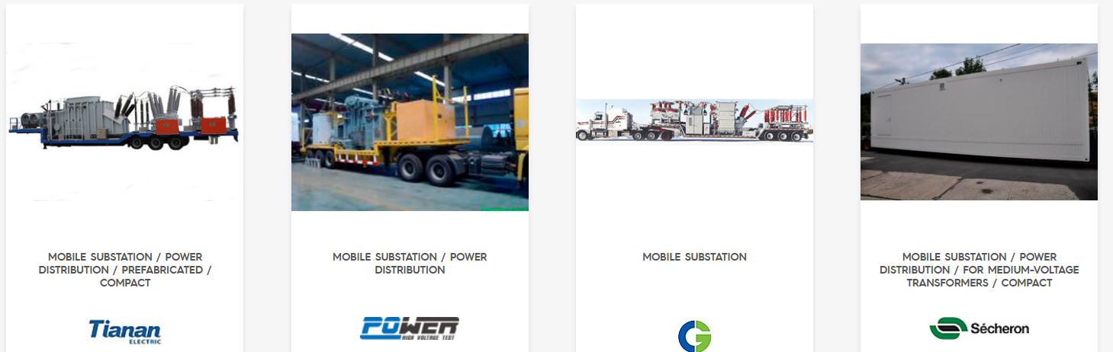

TIANAN ELECTRIC
Characteristics
- Technology: mobile
- Fonction: power distribution
- Options and accessories: prefabricated, compact
- Rated voltage: Max.: 230 kV, Min.: 6.6 kV
- Current: 1,250 A, 2,000 A, 2,500 A, 3,150 A

Description
The mobile substation, manufactured by Ningbo Tianan Transformation Co., Ltd., is applied to replace the conventional substation in case of emergency, help to relieve shortage of power supply capacity in heavy load season, put into operation as the temporary substation. It has function that replaces the conventional substation and resumes the power supply. It could be into operation at once on site after the connection of input and output cable only.
The mobile substation provides with prominent advantages, such as simple and compact structure, convenient to move, reliable function, easy to operation and high intelligence. Prefabricated semi-trailer vehicle-mounted mobile substation can be designed according to users’ requirements, and can also configure to single or double or multi vehicles on the basis of users’ service condition.

CG POWER SYSTEMS

Characteristics

• Technology: mobile
• Rated voltage: Max.: 245 kV, Min.: 0 kV

Description

Mobile Substations
Mobile substations are fully equipped electrical substations mounted on semi-trailers. Rapid integration into the network and the ability to use them at various locations are the most important advantages of these mobile substations. Mobile substations are used in emergency situations, as a temporary solution for the supply of electric power or as substitutes for air insulated or gas insulated substations. In combination with the application of Hybrid or Nomex® insulation in the mobile transformer, the mobile substation is able to handle power ratings up to 80 MVA and 245 kV.

SECHERON

Characteristics
- Technology: mobile
- Fonction: power distribution, for medium-voltage transformers
- Options and accessories: compact, prefabricated

Description
Secheron is able to provide customized and compact substations in containers. Depending on the customer specification, Secheron can propose different versions of the container construction: either metallic or concrete prefabricated solutions.
Providing the highest security conditions to the operating personnel, Secheron uses perfectly the internal space of the container substations by incorporating equipment such as AC MV equipment and traction transformers, DC equipment, rectifiers, DC switchgears and control command.
The containers are built to withstand severe weather conditions and to shelter the equipment from any environmental inflence.

DIRECTINDUSTRY_SOUS-STATION MOBILE
http://www.directindustry.fr/fabricant-industriel/sous-station-mobile-151272.html

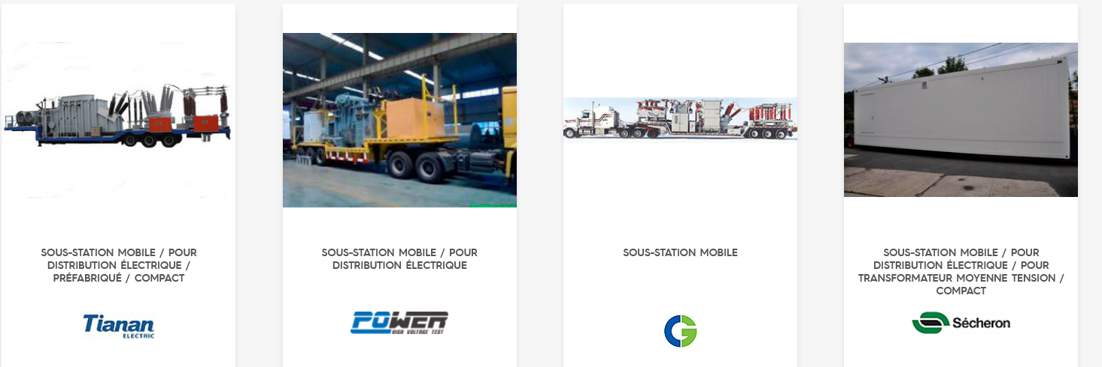

DIRECTINDUSTRY_SUBESTACIÓN MÓVIL
http://www.directindustry.es/fabricante-industrial/subestacion-movil-151272.html

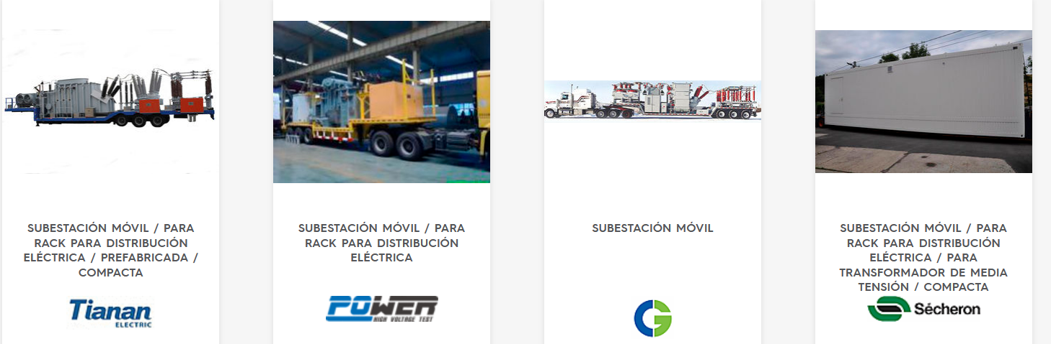

TECNOVE_MOBILE ELECTRICAL SUBSTATIONS
https://www.tecnove.com/en/vehiculos-especiales/vehiculos-industriales/subestaciones-electricas-moviles/

TECNOVE_SOUS-STATIONS ÉLECTRIQUES MOBILES
https://www.tecnove.com/fr/vehiculos-especiales/vehiculos-industriales/subestaciones-electricas-moviles/

TECNOVE_SUBESTACIONES ELÉCTRICAS MÓVILES
https://www.tecnove.com/vehiculos-especiales/vehiculos-industriales/subestaciones-electricas-moviles/

ECC CONCEPT_SOUS-STATIONS ÉLECTRIQUES
http://www.ecc-concept.fr/sous-stations-electriques.html

Nos sous-stations modulaires sont conçues sur base de châssis ou modules monoblocs, elles intègrent les fonctions telles que :
- L’appareillage de protection HT ou MT (sectionneurs et/ou disjoncteurs GIS/AIS).
- L’appareillage de conversion (transformateurs, transformateurs auxiliaires, onduleurs et/ou variateurs).
- L’appareillage de protection MT et/ou BT (disjoncteurs GIS/AIS/ACB/MCCB).
- Les équipements de distribution et de répartition.
- Les équipements de contrôle-commande.
- Les équipements télécom associés.
- Les câbles pré-confectionnés avec connecteurs à fiches multiples.
La conception tient compte des aspects logistiques pour faciliter les phases de transport et d’installation.
Avant livraison, la sous-station est soumise à une batterie complète d’essais pour limiter l’intervention sur site aux travaux de génie civil et de raccordements au réseau.
Quand les solutions conventionnelles, telles que les sous-stations modulaires, ne peuvent répondre aux critères d’urgence et de souplesse, les sous-stations mobiles constituent la solution appropriée.
Intégration rapide, réutilisation aisée, les sous-stations mobiles sont entièrement équipées et assemblées sur semi-remorques.
Ces unités mobiles présentent comme principaux avantages :
- Une intégration rapide dans le réseau dû à l’absence de génie civil.
- Une utilisation en tant qu’unité de secours sur défaillance d’une sous-station fixe.
- Une utilisation en tant qu’unité de transfert/délestage sur opération de maintenance d’une sous-station fixe.
- Une utilisation en tant qu’unité additionnelle sur pic de charge ponctuel du réseau.
- Un déploiement suite à catastrophes naturelles pour réalimentation depuis sources de secours locales.

Références de sous-station électrique mobile pouvant être conçus par ECC Concept :

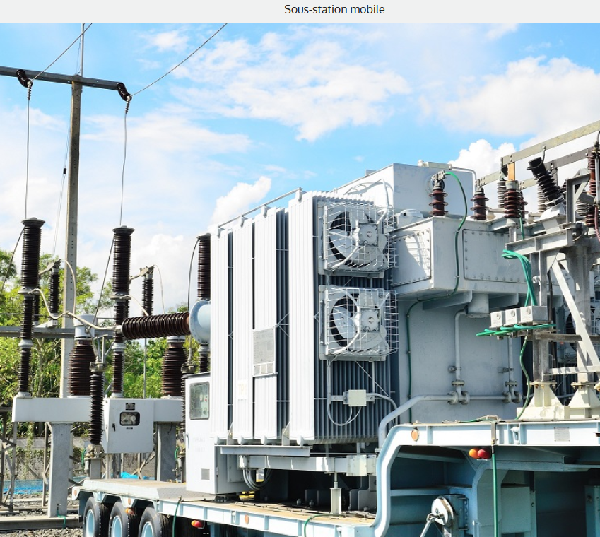

KUMA_MOBILE TRANSFORMER STATIONS
https://www.kuma.ch/en/energie/baustelleneinrichtungen/transformatorstationen

The electrical demand for electrical energy is getting higher. Big construction site are needing more and more electrical power to reduce and optimize construction time.
To face this important increase of need in electrical energy, a mobile transformer station is often required. In general, for sites with more than 160kVA power request and with a distance to the low voltage grid of more than 200m, transformer station is preferred.
Our high power mobile transformer station are installed in place within a very short time. It keeps your costs low due to reduce electrical cable wire sections for mid-voltage compared low-voltage sections.
Our technical department has a large experience in in-house transformer station installation and concrete transformer station to. We can solve what you need!

KUMA_STATIONS DE TRANSFORMATION MOBILES
https://www.kuma.ch/fr/energie/baustelleneinrichtungen/transformatorstationen

La demande d’énergie électrique grandit de plus en plus, les grands chantiers ont besoin de plus en plus de puissance électrique et les délais de réalisation sont optimalisés en permanence.
Pour faire face à cette demande énergétique importante et temporaire, une station de transformation MT/BT provisoire est souvent nécessaire. En général, pour des chantiers dont la puissance nécessaire est supérieure à 160kVA et dont la longueur au point de raccordement dépasse les 200m, la solution de transformer la Moyenne Tension en Basse Tension, au plus proche des consommateurs de courant est quasiment toujours à privilégier.
Nos stations mobiles de grande puissance sont disponibles avec des délais d’installation très courts et permettent une économie conséquente (longueurs et sections de câbles, pertes électriques dans les câbles, coûts et nombre des câbles BT de grosses sections etc…).
Fort de l’expérience accumulée au fil des années dans les installations MT/BT fixes en bâtiment ou en cabine béton, notre bureau technique conçoit et développe des stations transformatrices mobiles et fonctionnelles, propres à votre besoin.

TADEO CZERWENY_ESTACIONES TRANSFORMADORAS MÓVILES (ETM)
https://www.tadeoczerweny.com.ar/estaciones-transformadoras-moviles/
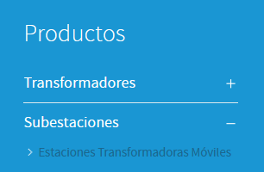

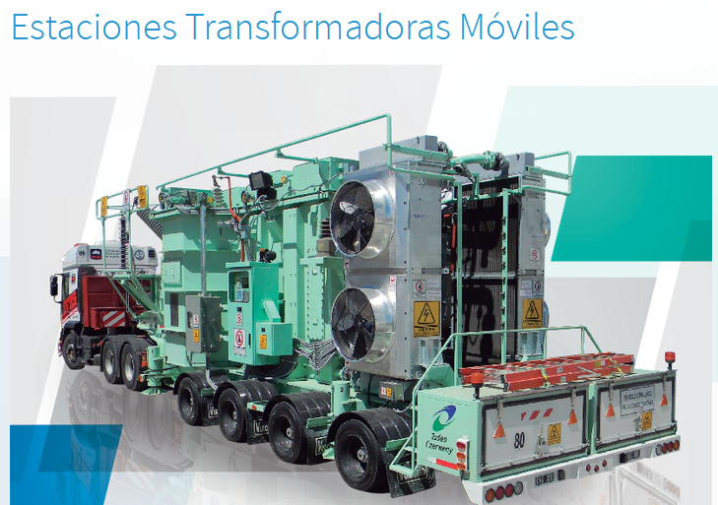

Las Empresas de Transmisión y Distribución de Energía Eléctrica, que compiten en un mercado totalmente desregulado, se enfrentan cada día con el desafío de brindar un servicio seguro, confiable y con normas de calidad muy estrictas. Para evitar una disminución en la calidad de servicio, muchas de ellas han optado por duplicar la capacidad de transformación en cada estación transformadora. Esta solución representa en la actualidad costos financieros muy altos e inaceptables.
El desafío para el Gerenciamiento de las Empresas de Energía en el Siglo XXI será la Calidad en las Decisiones de Inversión. Las compañías deberán tener muy en cuenta en sus decisiones la Minimización de los Costos de Capital, entre otros factores.
El negocio de la distribución de energía es de fuertes inversiones de capital. Por ello, éstas deben ser minimizadas sin descuidar la calidad de servicio. El stock de transformadores debe ser optimizado sin descuidar el crecimiento y las contingencias que puedan llevar a penalizaciones económicas de los Entes Reguladores y, peor aún, de los mismos clientes.
En este contexto, Tadeo Czerweny S.A. se ha puesto a la vanguardia de los proveedores de las Empresas de Transmisión y Distribución de Energía Eléctrica, proponiendo proyectos concretos para la minimización de los costos de capital: las Estaciones Transformadoras Móviles.
La incorporación de Estaciones Transformadoras Móviles en la Dirección Técnica de una Empresa de Energía, estratégicamente distribuidas en el área de abastecimiento de energía, reduce considerablemente los costos de capital y de mantenimiento de la calidad de servicio. El tiempo requerido para su efectiva puesta en servicio, una vez transportada al lugar de operación con velocidad de 50km/h por caminos pavimentados, es de tres a cuatro horas.
En Tadeo Czerweny S.A. sabemos interpretar las necesidades específicas de cada uno de nuestros clientes, lo que nos posibilita desarrollar respuestas tecnológicas exclusivas e innovadoras.
Generalidades
Las Estaciones Transformadoras Móviles (ETM) son provistas montadas sobre un módulo de transporte. En tensiones de hasta 138 kV y 20 MVA de Potencia, es posible construirlas sobre módulos de transporte capaces de circular libremente por las rutas nacionales, y con transformadores de tecnología convencional con refrigeración ONAN/ONAF.
Para ETM´s de potencia superior a 20 MVA, la provisión en general sólo es posible sobre módulos de transporte encuadrados en las reglamentaciones sobre vehículos especiales capaces de circular con permisos otorgados por las autoridades correspondientes y contando además con un transformador de potencia con refrigeración ODAF (Aceite forzado/dirigido + Aire forzado) usando intercambiadores de calor. Las limitaciones que encuadran este tipo de ETM, desde el punto de vista del transporte, son en general el peso, el ancho y el largo. Respecto del ancho, siempre es posible el diseño con un ancho máximo de 3.6m, lo que permite la circulación normal (con permiso otorgado por Vialidad Nacional) sin vehículos balizados de apoyo. Las prestaciones finales de una ETM siempre son un compromiso entre las características físicas (peso y dimensiones) y las prestaciones eléctricas deseadas. A la hora de especificar una ETM, TADEO CZERWENY SA posee personal capacitado capaz de asesorar convenientemente en la definición de todos los aspectos necesarios para la correcta elección de los parámetros que la definen.
Estaciones Transformadoras Móviles (ETM) construidas:
ALTERNATIVAS DE PROVISIÓN:
Tipo I: Módulo de Alta Tensión Módulo Transformador Módulo de Media Tensión
Tipo II: Estación Transformadora Móvil compacta Módulo de Media Tensión
Tipo III: Estación Transformadora Móvil compacta
TRANSFORMADOR DE POTENCIA:
Para potencias superiores a 15 MVA, no es recomendable solicitar un arrollamiento terciario. Tampoco resulta recomendable solicitar las pérdidas del transformador considerando fórmulas de capitalización de pérdidas iguales que para los transformadores destinados a Estaciones del tipo convencional. Las ETM se diseñan para cubrir emergencias, y por lo tanto la cantidad de horas equivalentes tanto sea para las pérdidas en vacío o para las pérdidas en carga, son totalmente diferentes. Es altamente recomendable definir en 65° la sobretemperatura máxima del cobre y 60° la del aceite. La consideración de estos hechos lleva a reducciones de hasta el 30% en el peso del transformador, y en consecuencia una importante disminución en sus dimensiones.
Para lograr módulos de potencia superiores, se debe pensar en bobinas con aislamiento tipo NOMEX. El uso de estos materiales permite una mayor reducción en dimensiones y peso del transformador de potencia
TRANSFORMADORES DE CORRIENTE:
Son preferibles los toroidales tipo “bushing” a los convencionales. Estos últimos son más pesados y ocupan espacios adicionales importantes. Es altamente recomendado dejar la elección de las características al fabricante, ya que la definición de prestaciones exageradamente altas no son necesarias por la proximidad de los elementos de protección a los cuales se conectan. Prestaciones o índices de protección elevados conducen a dimensiones y pesos mayores para el transformador de potencia.

TADEO CZERWENY_MOBILE STATIONS (ETM)
https://www.tadeoczerweny.com.ar/en/estaciones-transformadoras-moviles/

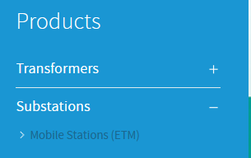

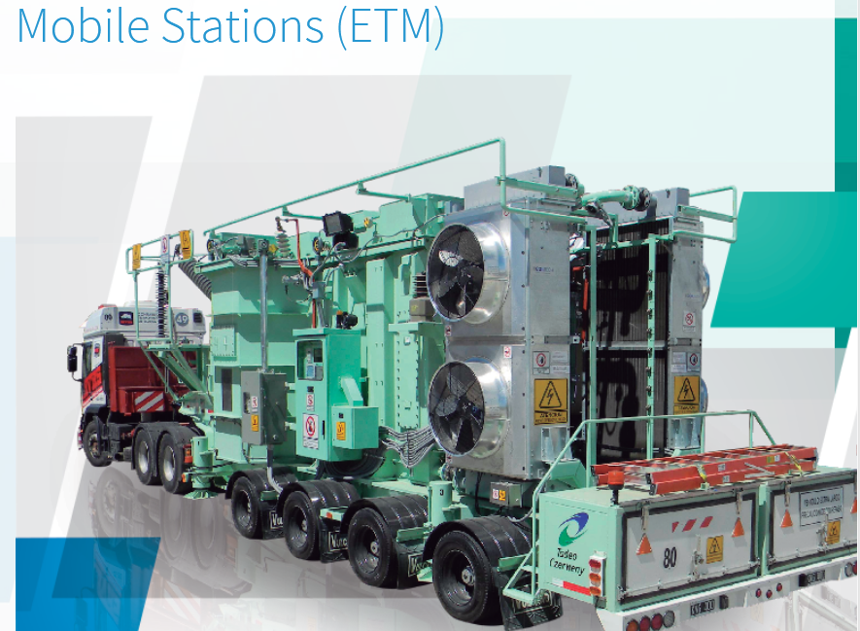

Electric Energy Distribution and Transmission Companies compete in markets that require reliable and safe service according to very high quality standards. In order to avoid an interrupted service, many companies have adopted to duplicate their installed power capacity in each transformer station. This solution may represent unacceptable high financial costs, therefore the main challenges for Management of the Electrical Energy Companies in the XXI century are the Quality of the Investment Decisions and the optimization of Capital Costs.
As energy distribution business means strong capital investments, the electric transformer stocks must be particularly optimized without straying from the growth and avoiding unexpected events that might lead to economic penalization from the Regulatory Authorities, or even worse, customers moral penalization. Within this context, Tadeo Czerweny S.A. has developed an Engineering Department dedicated to propose concrete project solutions to Clients, in order to minimize capital costs: the Mobile Transformer Stations (ETM).
The incorporation of Mobile Transformer Stations (ETM) strategically located in the client electric energy supply region, considerably reduces capital investments and maintenance costs. A customized ETM design also allows this compact equipment to be on location within three or four hours after the unexpected event is reported.
In Tadeo Czerweny S.A. we concentrate our efforts to address each specific need of our customers.
Features
Mobile Transformer Stations (ETM) can be provided mounted on lowboy trailers or universal skids. For primary voltages up to 138 KV and 20 MVA they can be built on trailers approved to travel along national roads and carrying conventional transformers with ONAN / ONAF refrigeration system, however, local regulations must be investigated before final specifications are issued to our Engineering Department.
As a general rule, ETM provisions above 20 MVA and 138 kV are only possible via very special designs because the main transportability limitations are weight, width and length, all of them regulated by Local/National laws. The final performance of an ETM is always a compromise between the physical features (weight and dimensions) and the required electrical power provision, in this matter Tadeo Czerweny has a highly trained professional team to achieve the best solution.
Provision Examples:
Basic guide to specify an ETM
PRODUCTS:
Type I: (three skids or lowboy trailers)
- High Voltage Module
- Transformer Module
- Medium-Low Voltage Module
Type II: (two skids or lowboy trailers)
- Compact Mobile Station Module
- Medium-Low Voltage Module
Type III: (one lowboy trailer)
- Compact Mobile Station
This modular concept allows power provisions in 138 kV up to 40 MVA.
POWER TRANSFORMER:
For power ratings above 15 MVA it is not recommended to require either a tertiary winding or transformer losses based on capitalization formulas applied to conventional stations. ETMs are designed to withstand emergencies, therefore the equivalent hours either for eddy or load losses quantification are totally different. It is also recommended to settle in 65º C the maximum copper over-temperature and in 60º C the oil over-temperature. These facts lead to reductions of up to 30% the transformer weight and consequently significant size reduction.
CURRENT TRANSFORMERS:
Toroidal/bushing-types, are preferable to conventional ones. Conventionals are heavier and need significant additional space. It is advisable to leave the final choice to our Design Department, since extra safety rates are not necessary due to the closeness of the protective elements they are connected to. Higher performance and protection levels lead to bigger dimensions and weight of the power transformer.

BBC CELLPACK_STATION DE TRANSFORMATION MOBILES
https://powersystems.cellpack.com/fileadmin/user_upload/bbcgroup.biz/site/psystem/docs/Stationsuebersicht_frz_neu.pdf
